**BỘ GIÁO DỤC VÀ ĐÀO TẠO**

**TRƯỜNG ĐẠI HỌC SƯ PHẠM KỸ THUẬT HƯNG YÊN**



**BÀI TẬP LỚN**

**XÂY DỰNG WEBSITE QUẢN LÝ KHÁCH SẠN**

NGÀNH: CÔNG NGHỆ THÔNG TIN

CHUYÊN NGÀNH: KỸ THUẬT PHẦN MỀM

SINH VIÊN: **NGUYỄN VĂN HIẾU**

MÃ LỚP: **12522W.2KS**

HƯỚNG DẪN: **VŨ XUÂN THẮNG**

**HƯNG YÊN – 2025**

**NHẬN XÉT**

**Nhận xét của giảng viên hướng dẫn:**

.......................................................................................................................................

.......................................................................................................................................

.......................................................................................................................................

.......................................................................................................................................

.......................................................................................................................................

.......................................................................................................................................

.......................................................................................................................................

.......................................................................................................................................

.......................................................................................................................................

.......................................................................................................................................

.......................................................................................................................................

.......................................................................................................................................

.......................................................................................................................................

.......................................................................................................................................

.......................................................................................................................................

.......................................................................................................................................

.......................................................................................................................................

.......................................................................................................................................

.......................................................................................................................................

.......................................................................................................................................

.......................................................................................................................................

**GIẢNG VIÊN HƯỚNG DẪN**

*(Ký và ghi rõ họ tên)*

**LỜI CAM ĐOAN**

Em xin cam đoan bài tập lớn “Xây dựng website quản lý khách sạn” là kết quả thực hiện của bản thân em dưới sự hướng dẫn của Thầy Vũ Xuân Thắng

Những phần sử dụng tài liệu tham khảo trong bài tập lớn đã được nêu rõ trong phần tài liệu tham khảo. Các kết quả trình bày trong bài tập lớn và chương trình xây dựng được hoàn toàn là kết quả do bản thân em thực hiện.

Nếu vi phạm lời cam đoan này, em xin chịu hoàn toàn trách nhiệm trước khoa và nhà trường.

*Hưng Yên, ngày … tháng … năm ….*

SINH VIÊN

…………………………………..

**LỜI CẢM ƠN**

Để có thể hoàn thành bài tập lớn này, lời đầu tiên em xin phép gửi lời cảm ơn tới bộ môn Công nghệ phần mềm, Khoa Công nghệ thông tin – Trường Đại học Sư phạm Kỹ thuật Hưng Yên đã tạo điều kiện thuận lợi cho em thực hiện bài tập lớn môn học này.

Đặc biệt em xin chân thành cảm ơn Thầy Vũ Xuân Thắng đã rất tận tình hướng dẫn, chỉ bảo em trong suốt thời gian thực hiện bài tập lớn vừa qua.

Em cũng xin chân thành cảm ơn tất cả các Thầy, các Cô trong Trường đã tận tình giảng dạy, trang bị cho em những kiến thức cần thiết, quý báu để giúp em thực hiện được bài tập lớn này.

Mặc dù em đã có cố gắng, nhưng với trình độ còn hạn chế, trong quá trình thực hiện đề tài không tránh khỏi những thiếu sót. Em hi vọng sẽ nhận được những ý kiến nhận xét, góp ý của các Thầy giáo, Cô giáo về những kết quả triển khai trong bài tập lớn.

Em xin trân trọng cảm ơn!

**MỤC LỤC**

DANH MỤC CÁC THUẬT NGỮ 7

DANH MỤC CÁC BẢNG 8

DANH MỤC CÁC HÌNH VẼ 9

CHƯƠNG 1: TỔNG QUAN VỀ ĐỀ TÀI 11

1.1. Lý do chọn đề tài 11

1.2. Mục tiêu của đề tài 11

1.2.1 Mục tiêu tổng quát 11

1.2.2 Mục tiêu cụ thể 11

1.3. Giới hạn và phạm vi của đề tài 12

1.3.1 Đối tượng nghiên cứu 12

1.3.2 Phạm vi nghiên cứu 12

1.4. Nội dung thực hiện 12

1.5. Phương pháp tiếp cận 12

CHƯƠNG 2: CƠ SỞ LÝ THUYẾT 14

2.1. Quy trình phát triển phần mềm 14

2.2. Phương pháp phân tích thiết kế hướng đối tượng 16

2.3. Thiết kế và lập trình font-end 22

2.4. Tổng quan về lập trình back end 23

2.5. Công nghệ thao tác dữ liệu 24

2.6. Mô hình thao tác dữ liệu 3 layer 25

CHƯƠNG 3: PHÂN TÍCH VÀ THIẾT KẾ HỆ THỐNG 27

3.1 Đặc tả yêu cầu phần mềm 27

3.1.1 Các yêu cầu chức năng 27

3.1.2 Biểu đồ lớp thực thể 47

3.1.3 Các yêu cầu phi chức năng 58

3.2 Thiết kế hệ thống 60

3.2.1 Thiết kế cơ sở dữ liệu 60

3.2.2 Thiết kế lớp đối tượng 68

3.2.3 Thiết kế giao diện 76

CHƯƠNG 4: TRIỂN KHAI WEBSITE 84

4.1 Triển khai các chức năng cho phân hệ người dùng 84

4.1.1 Trang chủ 84

4.1.2 Trang xem phòng 88

4.1.3 Trang xem dịch vụ 91

4.2 Triển khai các chức năng cho phân hệ quản trị nội dung 95

4.2.1 Trang quản lý nhân viên 95

4.3 Kiểm thử và triển khai ứng dụng 99

4.3.1 Kiểm thử 99

4.3.2 Đóng gói ứng dụng 100

4.3.3 Triển khai ứng dụng 101

KẾT LUẬN 102

TÀI LIỆU THAM KHẢO 103

DANH MỤC CÁC THUẬT NGỮ

|  |  |  |  |
| --- | --- | --- | --- |
| STT | Từ viết tắt | Cụm từ tiếng anh | Diễn giải |
| 1 | MVC | Model View Control | Mẫu thiết kế phần mềm |
| ………. | ………. | ………. | ………. |
|  |  |  |  |
|  |  |  |  |
|  |  |  |  |
|  |  |  |  |
|  |  |  |  |
|  |  |  |  |
|  |  |  |  |

DANH MỤC CÁC BẢNG

Bảng 3.1 Bảng danh sách các lớp đối tượng 48

Bảng 3.2 Bảng LoaiPhong 60

Bảng 3.4 Bảng Phong 61

Bảng 3.5 Bảng LoaiThietBi 61

Bảng 3.6 Bảng ThietBi 61

Bảng 3.7 Bảng LoaiDichVu 62

Bảng 3.8 Bảng DichVu 62

Bảng 3.9 Bảng PhieuDichVu 62

Bảng 3.10 Bảng TaiKhoan 63

Bảng 3.11 Bảng KhachHang 63

Bảng 3.12 Bảng LoaiSuKien 64

Bảng 3.13 Bảng SuKien 64

Bảng 3.14 Bảng PhieuDatPhong 65

Bảng 3.15 Bảng ChiTietPhieuDatPhong 65

Bảng 3.16 Bảng PhieuThuePhong 66

Bảng 3.17 Bảng ChiTietPhieuThuePhong 66

Bảng 3.18 Bảng NhanVien 67

Bảng 3.19 Bảng HoaDon 68

DANH MỤC CÁC HÌNH VẼ

Hình 2.1 Biểu đồ Use case 17

Hình 2.2 Biểu đồ lớp 18

Hình 2.3 Biểu đồ tuần tự 18

Hình 2.4 Biểu đồ trạng thái 19

Hình 2.5 Biểu đồ trạng thái 20

Hình 2.6 Biểu đồ thành phần 21

Hình 2.7 Biểu đồ triển khai 21

Hình 2.8 Mô hình 3-layer 25

Hình 3.1 Biểu đồ use case tổng quát 33

Hình 3.2 Biểu đồ lớp thực thể 47

Hình 3.3 Lược đồ ER Diagram 60

Hình 3.4 Biểu đồ VOPC của use case quản lý phòng 69

Hình 3.5 Biểu đồ VOPC của use case quản lý phiếu dịch vụ 70

Hình 3.6 Biểu đồ VOPC của use case quản lý khách hàng 70

Hình 3.7 Biểu đồ VOPC của use case quản lý nhân viên 71

Hình 3.8 Biểu đồ tuần tự đăng nhập 71

Hình 3.9 Biểu đồ tuần tự đăng ký 72

Hình 3.10 Trang chủ 76

Hình 3.11 Trang danh sách phòng 77

Hình 3.12 Trang dịch vụ 77

Hình 3.13 Trang đặt phòng 78

Hình 3.14 Trang thông tin khách sạn 78

Hình 3.15 Trang liên hệ 79

Hình 3.16 Trang thông tin cá nhân 79

Hình 3.17 Trang thanh toán 80

Hình 3.18 Trang đánh giá 80

Hình 3.19 Trang thống kê 81

Hình 3.20 Trang quản lý phòng 81

Hình 3.21 Trang quản lý dịch vụ 82

Hình 3.22 Trang đăng kí 82

Hình 3.23 Trang đăng nhập 83

Hình 4.1 Source code GitHub 101

# TỔNG QUAN VỀ ĐỀ TÀI

1.1. Lý do chọn đề tài

Nước ta đang bước vào thời kì công nghiệp hóa – hiện đại hóa nhằm đưa Việt Nam trở thành nước công nghiệp văn minh, hiện đại. Ngành du lịch là một trong những ngành có đóng góp to lớn trong công cuộc cách mạng đó và được xem là ngành “kinh tế mũi nhọn“ trong thời đại hiện nay. Nhờ được sự quan tâm của nhà nước, có được nguồn vốn khổng lồ từ nước ngoài, nhiều khu du lịch được hình thành và phát triển ở Việt Nam, từ đó khách sạn mọc lên cũng ngày càng nhiều.

Khách sạn đóng vai trò quan trọng trong ngành du lịch và dịch vụ lưu trú. Đây không chỉ là nơi cung cấp chỗ ở cho du khách mà còn là điểm đến quan trọng để có thể trải nghiệm văn hóa địa phương, thư giãn, nghỉ ngơi sau hành trình dài.

Với sự phát triển mạnh mẽ và sự cạnh tranh gay gắt của ngành du lịch, việc quản lí khách sạn cũng trở nên phức tạp và đòi hỏi sự chuyên nghiệp cao. Việc nâng cao chất lượng dịch vụ, tối ưu hóa hoạt động và quản lí hiệu quả trong khách sạn là vô cùng cần thiết. Từ đó giúp tăng sự hài lòng của khách hàng, giúp khách sạn tăng doanh thu, lợi nhuận.

Hệ thống quản lí khách sạn hiện tại thường gặp phải nhiều hạn chế như: thiếu tính linh hoạt trong quản lí, sự phụ thuộc quá nhiều vào con người, thiếu thông tin và dữ liệu chính xác để ra quyết định, và khó khăn trong việc tối ưu hóa hoạt động và tài nguyên. Điều này đặt ra yêu cầu cấp thiết cho việc nghiên cứu và áp dụng các giải pháp công nghệ thông tin để cải thiện hiệu suất và hiệu quả của quản lí khách sạn.

1.2. Mục tiêu của đề tài

1.2.1 Mục tiêu tổng quát

Mục tiêu chung của đề tài "Xây dựng website quản lí khách sạn" là tạo ra một hệ thống quản lí hoàn chỉnh và hiệu quả nhằm giải quyết các vấn đề trong lĩnh vực quản lí và vận hành khách sạn.

1.2.2 Mục tiêu cụ thể

- Phát triển một hệ thống thông minh, linh hoạt có khả năng điều chỉnh linh hoạt theo yêu cầu của khách hàng

- Tối ưu hóa việc sử dụng tài nguyên như phòng, nhân viên, dịch vụ,.. nhằm giảm thiểu lãng phí, từ đó tăng cường hiệu suất hoạt động của khách sạn

- Nâng cao chất lượng dịch vụ và trải nghiệm của khách hàng thông qua việc cung cấp thông tin chi tiết, đáng tin cậy, dễ tiếp cận, đồng thời tối ưu hóa quy trình đặt phòng, nhận phòng và thanh toán

- Tăng cường quản lí nhân sự, phát triển các giải pháp quản lí nhân sự hiệu quả

- Xây dựng một hệ thống phần mềm quản lí hiện đại dễ dàng sử dụng, giúp việc quản lí và vận hành khách sạn hiệu quả và linh hoạt hơn.

1.3. Giới hạn và phạm vi của đề tài

1.3.1 Đối tượng nghiên cứu

Đối tượng nghiên cứu: Hệ thống quản lí và vận hành của khách sạn.

Khách thể nghiên cứu: Khách hàng đã đến khách sạn, các nhà cung cấp dịch vụ và các cán bộ quản lí khách sạn.

1.3.2 Phạm vi nghiên cứu

Phạm vi nghiên cứu trong vòng 1 tháng thu thập số liệu thứ cấp và trong thời gian 2 tháng thực hiện nghiên cứu. đề tài "Quản lí Khách sạn " không chỉ mang lại giá trị nghiên cứu khoa học mà còn cung cấp các giải pháp thực tiễn để cải thiện hoạt động kinh doanh trong ngành dịch vụ lưu trú và du lịch.

1.4. Nội dung thực hiện

Áp dụng quy trình phát triển phần mềm và vận dụng các kiến thức, kỹ năng tổng hợp từ các học phần đã học để xây dựng nên đề tài “Xây dựng website quản lí khách sạn” sẽ thực hiện những nội dung sau:

- Khảo sát, phân tích hệ thống.

- Thiết kế đặc tả các chức năng của hệ thống.

- Xây dựng cơ sở dữ liệu.

- Thiết kế và đặc tả giao diện.

- Lập trình hệ thống.

- Triển khai thực nghiệm hệ thống

1.5. Phương pháp tiếp cận

Trong quá trình thực hiện đề tài, em đã áp dụng các phương pháp sau:

- Phương pháp quan sát thực tiễn: quan sát qua các nhân viên đang làm việc, thông qua việc trực tiếp thuê phòng tại khách sạn. Khảo sát, phỏng vấn quản lí, nhân viên về quy trình làm việc.

- Phương pháp thu thập thông tin: thu thập thông tin từ việc quan sát các website liên quan đến khách sạn, app trên điện thoại.

- Phương pháp phân tích, so sánh: phân tích kết quả thu được cùng những thông tin thu thập được, từ đó đưa ra ý tưởng xây dựng, thiết kế hệ thống phần mềm sau này.

# CƠ SỞ LÝ THUYẾT

* 1. Quy trình phát triển phần mềm

Quy trình phát triển phần mềm là một tập hợp các bước được thực hiện để tạo ra phần mềm. Quy trình phát triển phần mềm giúp đảm bảo rằng phần mềm được phát triển một cách hiệu quả và đáp ứng được nhu cầu của người dùng.

Chúng ta nên áp dụng quy trình phát triển phần mềm là vì:

* Quy trình phát triển phần mềm giúp xác định rõ ràng các mục tiêu, phạm vi, nguồn lực, thời gian và chi phí của dự án, giảm thiểu rủi ro và tăng khả năng thành công.
* Quy trình phát triển phần mềm giúp cải thiện giao tiếp và hợp tác giữa các bên liên quan, như khách hàng, nhà phát triển, người dùng và nhà quản lý.
* Quy trình phát triển phần mềm giúp áp dụng các tiêu chuẩn, kỹ thuật và công cụ chuyên nghiệp để tạo ra các sản phẩm phần mềm chất lượng cao, an toàn và bảo mật.
* Quy trình phát triển phần mềm giúp theo dõi và kiểm soát tiến độ, chất lượng và chi phí của dự án, đánh giá hiệu suất và đưa ra các biện pháp khắc phục khi cần.
* Quy trình phát triển phần mềm giúp duy trì và nâng cấp phần mềm theo thời gian, đáp ứng nhu cầu thay đổi của khách hàng và thị trường.

Một quy trình phát triển phần mềm thông thường sẽ gồm 6 giai đoạn chính sau:

* Lên kế hoạch và phân tích yêu cầu - Analysis.
* Thiết kế phần mềm - Design.
* Tiến hành lập trình - Development.
* Kiểm thử - Testing.
* Triển khai - Deployment.
* Bảo trì - Maintenance.

**Bước 1: Lên kế hoạch và phân tích yêu cầu**

Đây là giai đoạn đầu tiên và quan trọng nhất trong quy trình phát triển phần mềm. Ở giai đoạn này, nhà phát triển sẽ tiến hành nghiên cứu về nhu cầu, mong muốn, vấn đề của khách hàng và người dùng. Nhà phát triển sẽ xác định được mục tiêu, phạm vi, ngân sách, thời gian và các ràng buộc của dự án. Nhà phát triển cũng sẽ xây dựng được các tài liệu yêu cầu (requirement documents) để làm cơ sở cho các giai đoạn tiếp theo.

**Bước 2: Thiết kế phần mềm**

Ở giai đoạn này, nhà phát triển sẽ dựa vào các tài liệu yêu cầu để thiết kế ra kiến trúc, giao diện và các thành phần của phần mềm. Thiết kế phần mềm sẽ giúp nhà phát triển hiểu được cách thức hoạt động, tính năng và chức năng của sản phẩm. Thiết kế phần mềm cũng sẽ giúp nhà phát triển ước lượng được nguồn lực, công cụ và công nghệ cần thiết cho việc lập trình. Kết quả của giai đoạn này là một tài liệu thiết kế phần mềm (SDD) hoặc một tài liệu đặc tả thiết kế (SDD).

**Bước 3: Tiến hành lập trình**

Giai đoạn này, nhà phát triển sẽ bắt tay vào viết mã nguồn cho các thành phần của phần mềm theo thiết kế đã có. Lập trình là giai đoạn chiếm nhiều thời gian và công sức nhất trong quy trình phát triển phần mềm. Lập trình cũng là giai đoạn có thể gặp nhiều lỗi và sai sót nhất. Do đó, nhà phát triển cần tuân thủ các chuẩn mực lập trình (coding standards), áp dụng các kỹ thuật lập trình tốt (best practices) và sử dụng các công cụ hỗ trợ (tools) để giảm thiểu lỗi và tăng hiệu quả.

**Bước 4: Kiểm thử**

Giai đoạn kiểm thử, nhà phát triển sẽ kiểm tra chất lượng của phần mềm bằng cách thực hiện các loại kiểm thử khác nhau, như kiểm thử đơn vị (unit testing), kiểm thử tích hợp (integration testing), kiểm thử hệ thống (system testing), kiểm thử chấp nhận (acceptance testing), kiểm thử hiệu năng (performance testing), kiểm thử bảo mật (security testing) và kiểm thử khả năng sử dụng (usability testing).

Mục tiêu của giai đoạn này là phát hiện, sửa chữa các lỗi, sai sót, thiếu sót và không phù hợp của sản phẩm so với yêu cầu và thiết kế. Kiểm thử sẽ đảm bảo cho sản phẩm hoạt động ổn định, an toàn và hiệu quả. Kết quả của giai đoạn này là các báo cáo kiểm thử và các phiên bản sửa lỗi (bug fixes) của phần mềm.

**Bước 5: Triển khai**

Ở giai đoạn này, nhà phát triển sẽ chuyển giao sản phẩm cho khách hàng và người dùng. Sản phẩm sẽ được cài đặt, cấu hình và vận hành trên môi trường thực tế. Nhà phát triển sẽ cung cấp các hướng dẫn, tài liệu và hỗ trợ kỹ thuật cho khách hàng và người dùng. Nhà phát triển cũng sẽ thu thập phản hồi và đánh giá của khách hàng và người dùng về sản phẩm.

**Bước 6: Bảo trì**

Đây là giai đoạn cuối cùng và kéo dài nhất trong quy trình phát triển phần mềm. Ở giai đoạn này, nhà phát triển sẽ tiếp tục theo dõi, duy trì và cập nhật sản phẩm để đáp ứng nhu cầu thay đổi của khách hàng và người dùng. Nhà phát triển sẽ sửa chữa các lỗi, nâng cấp các tính năng, tăng cường bảo mật và hiệu suất của sản phẩm.

Các mô hình sử dụng cho quy trình phát triển phần mềm:

* Mô hình chữ V - V Model
* Mô hình thác nước - Waterfall Model
* Mô hình Agile - Agile Model
* Mô hình xoắn ốc - Boehm Spiral Model
* Mô hình Scrum - Scrum Model
  1. Phương pháp phân tích thiết kế hướng đối tượng

Ngôn ngữ mô hình hoá thống nhất (Unifield Modeling Language – UML) là một ngôn ngữ để biểu diễn mô hình theo hướng đối tượng với chủ đích là:

* Mô hình hoá các hệ thống sử dụng các khái niệm hướng đối tượng.
* Thiết lập một kết nối từ nhận thức của con người đến các sự kiện cần mô hình hoá.
* Giải quyết vấn đề về mức độ thừa kế trong các hệ thống phức tạp, có nhiều ràng buộc khác nhau.
* Tạo ngôn ngữ mô hình hoá có thể sử dụng được bởi người và máy.
* **Biểu đồ Use Case (Use Case Diagram)**

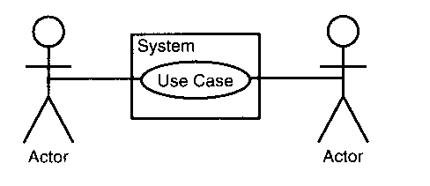

Hình 2.1 Biểu đồ Use case

Biểu đồ Use case biểu diễn sơ đồ chức năng của hệ thống. Từ tập yêu cầu của hệ thống, biểu đồ use case sẽ phải chỉ ra hệ thống cần thực hiện điều gì để thỏa mãn các yêu cầu của người dùng hệ thống đó. Đi kèm với biểu đồ use case là các kịch bản.

* **Biểu đồ lớp (Class Diagram)**

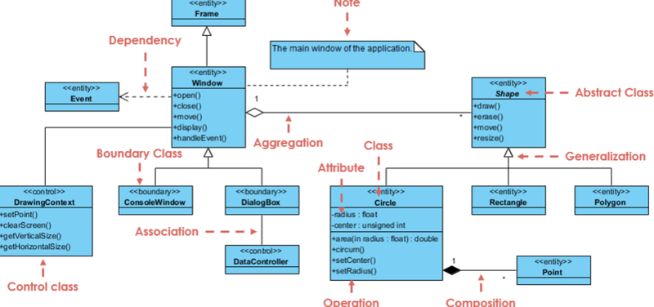

Hình 2.2 Biểu đồ lớp

Biểu đồ lớp chỉ ra các lớp đối tượng trong hệ thống, các thuộc tính và phương thức của từng lớp và các mối quan hệ giữa những lớp đó.

* ***Biểu đồ tuần tự (Sequence Diagram)***

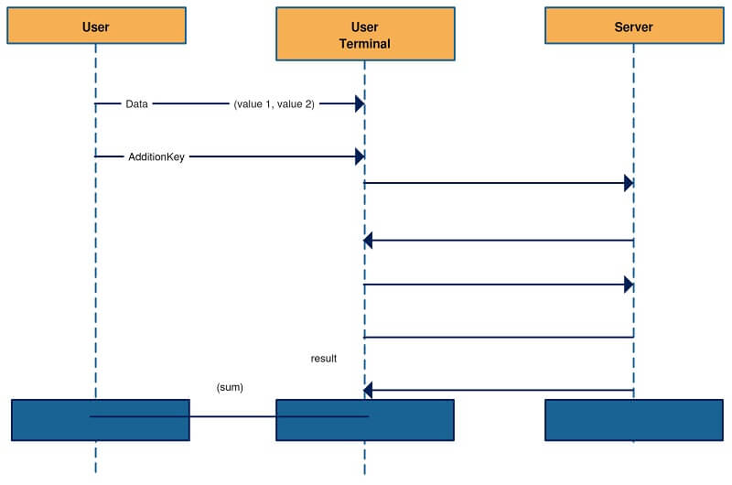

Hình 2.3 Biểu đồ tuần tự

Biểu đồ tuần tự là biểu đồ dùng để xác định các trình tự diễn ra sự kiện của một nhóm đối tượng nào đó. Nó miêu tả chi tiết các thông điệp được gửi và nhận giữa các đối tượng đồng thời cũng chú trọng đến việc trình tự về mặt thời gian gửi và nhận các thông điệp đó.

* ***Biểu đồ trạng thái (State Machine Diagram)***

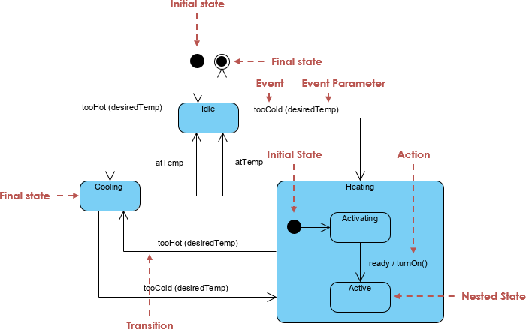

Hình 2.4 Biểu đồ trạng thái

Biểu đồ trạng thái là dạng biểu đồ mô tả các trạng thái có thể có và sự chuyển đổi giữa các trạng thái đó khi có các sự kiện tác động của một đối tượng.

Đối với các đối tượng có nhiều trạng thái thì biểu đồ trạng thái là sự lựa chọn tốt nhất giúp chúng ta có thể hiểu rõ hơn về hệ thống.

* ***Biểu đồ hoạt động (Activity Diagram)***

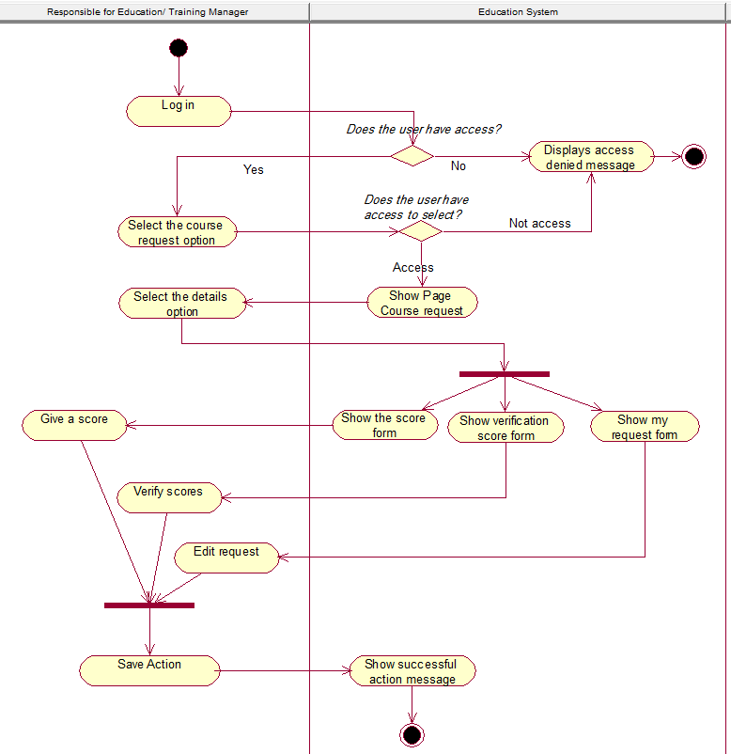

Hình 2.5 Biểu đồ trạng thái

Biểu đồ hoạt động biểu diễn các hoạt động và sự đồng bộ, chuyển tiếp các hoạt động, thường được sử dụng để biểu diễn các phương thức phức tạp của các lớp.

* ***Biểu đồ thành phần (Component Diagram)***

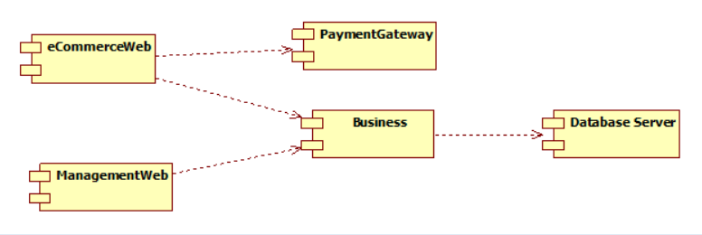

Hình 2.6 Biểu đồ thành phần

Component Diagram là bản vẽ cho biết cấu trúc của hệ thống theo thành phần

phần mềm.

* ***Biểu đồ triển khai (Deployment Diagram)***

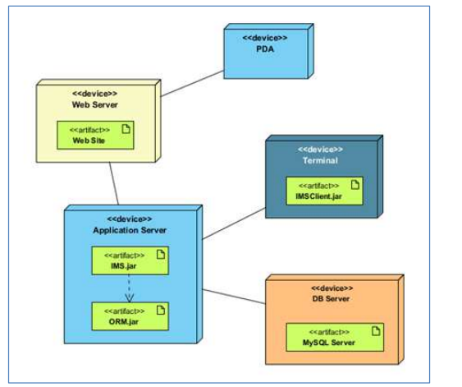

Hình 2.7 Biểu đồ triển khai

Deployment Diagram là bản vẽ giúp chúng ta xác định sẽ triển khai hệ thống phần mềm như thế nào. Đồng thời, xác định chúng ta sẽ đặt các thành phần phần mềm (component) lên hệ thống ra sao.

Deployment Diagram thể hiện rõ kiến trúc triển khai nên nó sẽ ảnh hưởng đến sự thiết kế, phát triển, hiệu năng, khả năng mở rộng của hệ thống v.v…

* 1. Thiết kế và lập trình font-end

Front-end, còn được gọi là phía client-side, là phần của một ứng dụng hoặc trang web mà người dùng cuối có thể thấy và tương tác trực tiếp. Nó bao gồm tất cả các yếu tố liên quan đến giao diện người dùng, thiết kế, và các ngôn ngữ như HTML và CSS. Front-end cũng liên quan đến lập trình phía người dùng, nơi các chức năng và tương tác người dùng được xây dựng.

Để trở thành một lập trình viên Front-end, bạn cần học và làm quen với các yếu tố quan trọng sau:

* HTML (Hypertext Markup Language): Đây là ngôn ngữ đánh dấu cơ bản cho việc tạo cấu trúc và nội dung của trang web. HTML xác định cách các phần tử trên trang web sẽ được định dạng và hiển thị.
* CSS (Cascading Style Sheets): CSS được sử dụng để kiểm soát giao diện và bố cục của trang web. Nó cho phép bạn tạo ra thiết kế, màu sắc, kích thước và các hiệu ứng trên trang.
* JavaScript: JavaScript là ngôn ngữ lập trình phía người dùng và giúp tạo ra các tương tác động trên trang web. Với JavaScript, bạn có thể thêm tính năng như kiểm tra hợp lệ của biểu mẫu, hiệu ứng động, và tương tác người dùng.

Ngoài ba yếu tố cơ bản trên, một lập trình viên Front-end thường cần hiểu về

các công nghệ và khái niệm khác như:

* React(ReactJS): React(ReactJS) là một thư viện JavaScript mã nguồn mở, được dùng để xây dựng giao diện người dùng (frontend) cho web. React chỉ tập trung vào phần hiển thị giao diện (view), chứ không can thiệp vào cách sắp xếp logic nghiệp vụ hoặc cấu trúc ứng dụng.
* Bootstrap: Bootstrap là một framework CSS và JavaScript phổ biến giúp xây dựng trang web nhanh chóng và có tích hợp sẵn các thành phần và giao diện thường được sử dụng.
* Tailwind: Tailwind là framework CSS hỗ trợ phát triển xây dựng nhanh chóng giao diện người dùng, nó cũng có điểm chung giống như Bootstrap & điểm làm nó nổi bật hơn cả đó là chúng ta có thể tùy biến phát triển css theo cách mà chúng ta định nghĩa ra. Tailwind CSS cung cấp các class với những nhiệm vụ khác nhau, sử dụng class để thêm vào thẻ HTML.
* JQuery: jQuery là một thư viện JavaScript đơn giản hóa việc tương tác và làm việc với DOM (Document Object Model) trên các trình duyệt web. Nó giúp giảm bớt việc viết mã JavaScript dài dòng và phức tạp.
* UX/UI (User Experience/User Interface): Hiểu về thiết kế giao diện người dùng và tối ưu hóa trải nghiệm người dùng là quan trọng. Điều này bao gồm việc thiết kế sao cho trang web dễ sử dụng và hấp dẫn cho người dùng.
  1. Tổng quan về lập trình back end

Node.js, hay NodeJS, đang trở thành xu hướng thế giới trong xây dựng và phát triển ứng dụng web. Có khoảng 2% (khoảng 22 triệu) ứng dụng web trên thế giới đang sử dụng Node.js cho backend.

NodeJS là một runtime environment JavaScript mã nguồn mở, được xây dựng trên nền tảng V8 engine của Google Chrome. Nó cho phép các lập trình viên xây dựng các ứng dụng web một cách nhanh chóng và có khả năng mở rộng cao, nhờ vào mô hình lập trình không đồng bộ và tức thời. Nói một cách đơn giản, NodeJS cho phép bạn viết các ứng dụng máy chủ (backend) bằng JavaScript, cùng một ngôn ngữ mà bạn đã sử dụng để tạo giao diện người dùng (front end).

NodeJS Backend là phần phía máy chủ của một ứng dụng web được xây dựng bằng Node.js. Quá trình này bao gồm xử lý logic, dữ liệu và tương tác với cơ sở dữ liệu bên phía máy chủ. Cụ thể NodeJS Backend thực hiện các nhiệm vụ:

* Xử lý yêu cầu từ phía người dùng: Khi bạn truy cập một trang web, trình duyệt của bạn sẽ gửi một yêu cầu đến máy chủ. NodeJS Backend sẽ nhận yêu cầu này, phân tích và xử lý nó.
* Truy xuất và xử lý dữ liệu: Backend sẽ kết nối với cơ sở dữ liệu để lấy hoặc lưu trữ dữ liệu theo yêu cầu. Ví dụ: Khi bạn đăng nhập vào một trang web, backend sẽ kiểm tra thông tin đăng nhập của bạn trong cơ sở dữ liệu để xác thực.
* Thực hiện các phép tính: Backend có thể thực hiện các phép tính phức tạp, chẳng hạn như tính toán giá trị đơn hàng, tạo báo cáo, …
* Tạo ra các API: Backend có thể cung cấp các API để các ứng dụng khác có thể tương tác với nó. Ví dụ: Một ứng dụng di động có thể sử dụng API của backend để lấy dữ liệu từ máy chủ.
* Quản lý phiên: Backend theo dõi trạng thái của mỗi người dùng, chẳng hạn các sản phẩm đã thêm vào giỏ hàng, thông tin đăng nhập, …
  1. Công nghệ thao tác dữ liệu

Node.js được sử dụng làm nền tảng phát triển backend, kết hợp với MySQL làm hệ quản trị cơ sở dữ liệu. Để kết nối và thao tác với MySQL, ứng dụng sử dụng thư viện mysql2 – một thư viện phổ biến giúp kết nối, truy vấn và xử lý dữ liệu một cách hiệu quả trong môi trường Node.js.

Ưu điểm:

* Hiệu suất cao: Node.js sử dụng mô hình bất đồng bộ, giúp xử lý nhiều truy vấn đồng thời mà không bị chặn.
* Dễ mở rộng: Hỗ trợ nhiều phương pháp kết nối khác nhau như callback, promise hoặc sử dụng ORM như Sequelize.
* Tương thích tốt: Node.js có thể kết hợp với nhiều hệ thống khác để xây dựng các API RESTful kết nối với MySQL.
  1. Mô hình thao tác dữ liệu 3 layer

Hình 2.8 Mô hình 3-layer

Mô hình 3 lớp hay còn được gọi là mô hình Three Layer(3-Layer), mô hình này ra đời nhằm phân chia các thành phần trong hệ thống, các thành phần cùng chức năng sẽ được nhóm lại với nhau và phân chia công việc cho từng nhóm để dữ liệu không bị chồng chéo và chạy lộn xộn.

Mô hình này phát huy hiệu quả nhất khi bạn xây dựng một hệ thống lớn, việc quản lý code và xử lý dữ liệu lỗi dễ dàng hơn.

Mô hình 3-layer gồm có 3 phần chính:

– Presentation Layer (GUI): Lớp này có nhiệm vụ chính giao tiếp với người dùng. Nó gồm các thành phần giao diện ( win form, web form,…) và thực hiện các công việc như nhập liệu, hiển thị dữ liêu, kiểm tra tính đúng đắn dữ liệu trước khi gọi lớp Business Logic Layer (BLL).

– Business Logic Layer (BLL): Layer này phân ra 2 thành nhiệm vụ :

* Đây là nơi đáp ứng các yêu cầu thao tác dữ liệu của GUI layer, xử lý chính nguồn dữ liệu từ Presentation Layer trước khi truyền xuống Data Access Layer và lưu xuống hệ quản trị CSDL.
* Đây còn là nơi kiểm tra các ràng buộc, tính toàn vẹn và hợp lệ dữ liệu, thực hiện tính toán và xử lý các yêu cầu nghiệp vụ, trước khi trả kết quả về Presentation Layer.

– Data Access Layer (DAL): Lớp này có chức năng giao tiếp với hệ quản trị CSDL như thực hiện các công việc liên quan đến lưu trữ và truy vấn dữ liệu ( tìm kiếm, thêm, xóa, sửa,…).

* **Ưu điểm**
* Việc phân chia thành từng lớp giúp cho code được tường minh hơn. Nhờ vào việc chia ra từng lớp đảm nhận các chức năng khác nhau và riêng biệt như giao diện, xử lý, truy vấn thay vì để tất cả lại một chỗ. Nhằm giảm sự kết dính.
* Dễ bảo trì khi được phân chia, thì một thành phần của hệ thống sẽ dễ thay đổi. Việc thay đổi này có thể được cô lập trong 1 lớp, hoặc ảnh hưởng đến lớp gần nhất mà không ảnh hưởng đến cả chương trình.
* Dễ phát triển, tái sử dụng: khi chúng ta muốn thêm một chức năng nào đó thì việc lập trình theo một mô hình sẽ dễ dàng hơn vì chúng ta đã có chuẩn để tuân theo. Và việc sử dụng lại  khi có sự thay đổi giữa hai môi trường ( Winform sang Webfrom ) thì chỉ việc thay đổi lại lớp GUI.
* Dễ bàn giao. Nếu mọi người đều theo một quy chuẩn đã được định sẵn, thì công việc bàn giao, tương tác với nhau sẽ dễ dàng hơn và tiết kiệm được nhiều thời gian.
* Dễ phân phối khối lượng công việc. Mỗi một nhóm, một bộ phận sẽ nhận một nhiệm vụ trong mô hình 3 lớp. Việc phân chia rõ ràng như thế sẽ giúp các lập trình viên kiểm soát được khối lượng công việc của mình.

# PHÂN TÍCH VÀ THIẾT KẾ HỆ THỐNG

* 1. Đặc tả yêu cầu phần mềm
     1. Các yêu cầu chức năng
        1. Chức năng của phân hệ quản trị nội dung

|  |  |  |
| --- | --- | --- |
| **Mục** | **Tên chức năng** | **Mô tả** |
| **I** | **Quản lý nhân viên** |  |
| 1 | Thêm thông tin nhân viên | Chức năng này cho phép thêm thông tin của nhân viên vào hệ thống. |
| 2 | Cập nhật thông tin nhân viên | Chức năng này cho phép cập nhật lại thông tin của nhân viên trong hệ thống. |
| 3 | Xóa thông tin nhân viên | Chức năng này cho phép xoá đi thông tin nhân viên nếu nhân viên đó không còn làm việc nữa. |
| 4 | Tìm kiếm nhân viên | Chức năng cho phép tìm kiếm thông tin của nhân viên trong hệ thống. |
| 5 | Hiển thị thông tin nhân viên | Chức năng này cho phép hiển thị thông tin nhân viên trong hệ thống. |
| **II** | **Quản lý phòng** |  |
| 1 | Thêm thông tin phòng | Chức năng này cho phép thêm thông tin của phòng: Mã phòng, tên phòng, số lượng phòng, giá phòng, mã loại phòng, … vào hệ thống. |
| 2 | Cập nhật thông tin phòng | Chức năng này cho phép cập nhật lại thông tin của phòng. |
| 3 | Tìm kiếm phòng | Chức năng này cho phép tìm kiếm thông tin phòng theo: mã phòng, tên phòng,… |
| 4 | Hiển thị thông tin phòng | Chức năng này cho phép hiển thị thông tin của phòng. |
| 5 | Xóa thông tin phòng | Chức năng này cho phép xóa thông tin phòng. |
| **III** | **Đăng nhập** |  |
| 1 | Đăng nhập của người quản trị | Xác thực danh tính người quản trị.  Người quản trị thực hiện đăng nhập vào hệ thống (điền email, mật khẩu). Nếu email, mật khẩu khớp với dữ liệu được lưu thì thông báo đăng nhập thành công, ngược lại đưa ra thông báo yêu cầu đăng nhập lại. |
| **IV** | **Quản lý loại phòng** |  |
| 1 | Thêm loại phòng | Chức năng này cho phép nhân viên thêm loại phòng mới. |
| 2 | Sửa loại phòng | Chức năng này cho phép nhân viên sửa loại phòng. |
| 3 | Xóa loại phòng | Chức năng này cho phép nhân viên xóa loại phòng. |
| 4 | Tìm kiếm loại phòng | Chức năng này cho phép nhân viên tìm kiếm loại phòng. |
| **V** | **Quản lý dịch vụ** |  |
| 1 | Thêm dịch vụ | Nhân viên hoặc admin có thể thêm thông tin về dịch vụ mới vào hệ thống. |
| 2 | Sửa dịch vụ | Cập nhật hoặc chỉnh sửa thông tin của dịch vụ. |
| 3 | Xóa dịch vụ | Loại bỏ thông tin về dịch vụ không còn sử dụng. |
| 4 | Tìm kiếm dịch vụ | Tìm kiếm thông tin dịch vụ theo: Mã dịch vụ, tên dịch vụ. |
| **VI** | **Quản lý thiết bị** |  |
| 1 | Thêm thiết bị | Nhân viên hoặc admin có thể thêm thông tin về thiết bị mới vào hệ thống. |
| 2 | Sửa thiết bị | Cập nhật hoặc chỉnh sửa thông tin của thiết bị. |
| 3 | Xóa thiết bị | Loại bỏ thông tin về thiết bị không còn sử dụng. |
| 4 | Tìm kiếm thiết bị | Tìm kiếm thông tin thiết bị theo: Mã thiết bị, tên thiết bị. |
| **VII** | **Quản lý khách hàng** |  |
| 1 | Thêm khách hàng | Nhân viên hoặc admin có thể thêm thông tin về khách hàng mới vào hệ thống. |
| 2 | Sửa khách hàng | Cập nhật hoặc chỉnh sửa thông tin của khách hàng. |
| 3 | Xóa khách hàng | Loại bỏ thông tin về khách hàng không còn sử dụng. |
| 4 | Tìm kiếm khách hàng | Tìm kiếm thông tin khách hàng theo: Mã khách hàng, tên khách hàng. |
| **VIII** | **Quản lý tài khoản** |  |
| 1 | Thêm tài khoản | Nhân viên hoặc admin có thể thêm thông tin về tài khoản mới vào hệ thống. |
| 2 | Sửa tài khoản | Cập nhật hoặc chỉnh sửa thông tin của tài khoản. |
| 3 | Xóa tài khoản | Loại bỏ thông tin về tài khoản không còn sử dụng. |
| 4 | Tìm kiếm tài khoản | Tìm kiếm thông tin tài khoản theo: Mã tài khoản, tên tài khoản, email. |
| **IX** | **Quản lý hóa đơn** |  |
| 1 | Thêm hóa đơn | Nhân viên hoặc admin có thể thêm thông tin về hóa đơn mới vào hệ thống. |
| 2 | Sửa hóa đơn | Cập nhật hoặc chỉnh sửa thông tin của hóa đơn. |
| 3 | Xóa hóa đơn | Loại bỏ thông tin về hóa đơn. |
| 4 | Tìm kiếm hóa đơn | Tìm kiếm thông tin hóa đơn theo: Mã hóa đơn, tên hóa đơn, tên khách hàng. |
| **X** | **Quản lý sự kiện** |  |
| 1 | Thêm sự kiện | Nhân viên hoặc admin có thể thêm thông tin về sự kiện mới vào hệ thống. |
| 2 | Sửa sự kiện | Cập nhật hoặc chỉnh sửa thông tin của sự kiện. |
| 3 | Xóa sự kiện | Loại bỏ thông tin về sự kiện. |
| 4 | Tìm kiếm sự kiện | Tìm kiếm thông tin sự kiện theo: Mã sự kiện, tên sự kiện. |
| **XI** | **Quản lý thống kê** |  |
| 1 | Thống kê doanh thu | Nhân viên hoặc admin có thể thống kê doanh thu theo thời gian. |
| 2 | Thống kê đặt phòng | Thống kê số lượng phòng được đặt. |
| 3 | Thống kê hủy phòng | Thống kê số lượng phòng bị hủy. |
| 4 | Thống kê khách hàng | Thống kê số lượng khách hàng. |

* + - 1. Chức năng của phân hệ người dùng

|  |  |  |
| --- | --- | --- |
| **Mục** | **Tên chức năng** | **Mô tả** |
| 1 | Xem phòng | Khách hàng có thể xem thông tin về phòng, bao gồm mô tả về diện tích phòng, tiện nghi, giá cả, hình ảnh, … |
| 2 | Xem chi tiết phòng | Người dùng có thể xem chi tiết phòng bằng cách click vào hình ảnh của phòng đó.  Tại đây, khách hàng có thể xem chi tiết đánh giá, mô tả phòng, … và có thể đặt phòng ngay. |
| 3 | Đọc bài viết, tin tức, blog | Khách hàng có thể đọc các bài viết, tin tức, blog và thông tin mới nhất về phòng, xu hướng, và sự kiện. |
| 4 | Đặt phòng | Khách hàng có thể chọn và đặt phòng mà họ muốn. Khách hàng phải cung cấp thông tin ngày nhận phòng và ngày trả phòng. |
| 5 | Quản lý thông tin cá nhân | Khách hàng cập nhật thông tin của bản thân vào trang user từ đó những thông tin của khách hàng sẽ được quản lí và lưu thông tin.  Ngoài ra khách hàng có thể nhìn thấy ảnh đại diện của bản thân ở mọi trang khi khách hàng đã đăng nhập và cập nhật thông tin của bản thân. |
| 6 | Thanh toán | Khách hàng có thể thanh toán qua nhiều hình thức thanh toán (COD, Banking, …) giúp khách hàng thanh toán một cách an toàn và nhanh chóng. |
| 7 | Quản lý đặt phòng | Khách hàng có thể theo dõi lịch sử đặt phòng, kiểm tra trạng thái đặt phòng hiện tại, và thực hiện các thao tác như chỉnh sửa hoặc hủy đặt phòng. |
| 8 | Đánh giá | Khách hàng có thể để lại đánh giá và nhận xét về trải nghiệm của mình tại khách sạn. |
| 9 | Liên hệ và hỗ trợ | Khách hàng có thể đặt câu hỏi, yêu cầu trợ giúp hoặc tư vấn về các dịch vụ, chính sách của khách sạn. |
| 10 | Xem ưu đãi và khuyến mãi | Khách hàng có thể theo dõi các chương trình ưu đãi, khuyến mãi, mã giảm giá hoặc các gói combo đặc biệt do khách sạn cung cấp theo mùa hoặc dịp lễ đặc biệt. |
| **I** | **Đăng ký, Đăng nhập** |  |
| 1 | Đăng ký của người dùng | Người dùng thực hiện đăng ký vào hệ thống(điền email, mật khẩu). Nếu đăng ký thành công email, mật khẩu sẽ được lưu thì thông báo đăng ký thành công, thông tin được lưu ở cơ sở dữ liệu. Chuyển qua bước đăng nhập. |
| 2 | Đăng nhập của người dùng | Xác thực danh tính người dùng.  Người dùng thực hiện đăng nhập vào hệ thống thống (điền email, mật khẩu). Nếu email, mật khẩu khớp với dữ liệu được lưu thì thông báo đăng nhập thành công, ngược lại đưa ra thông báo yêu cầu đăng nhập lại. Nếu không tồn tại thì yêu cầu đăng ký tài khoản. |

* + - 1. Biểu đồ ca sử dụng

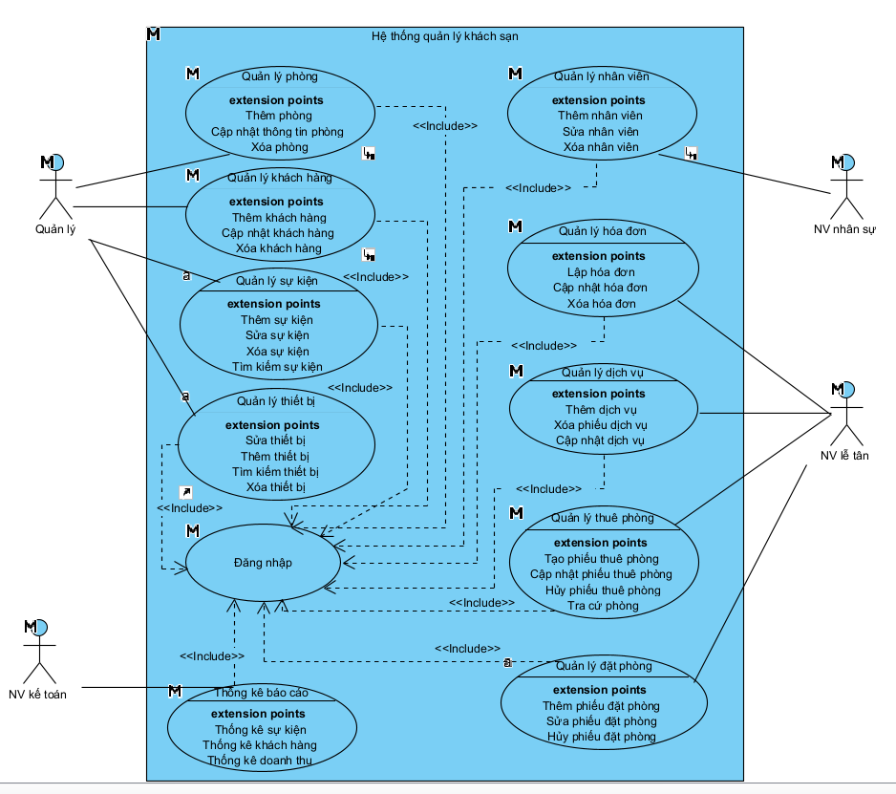

Hình 3.1 Biểu đồ use case tổng quát

Biểu đồ tổng quát gồm các chức năng chính như sau: Quản lý loại phòng, quản lý phòng, quản lý dịch vụ, quản lý thiết bị, quản lý thiết bị phòng, quản lý khách hàng, quản lý nhân viên, quản lý đặt phòng, quản lý hóa đơn, báo cáo thống kê,...Tất cả các chức năng này đều yêu cầu phải đăng nhập.

* **Biểu đồ Usecase quản lý phòng**

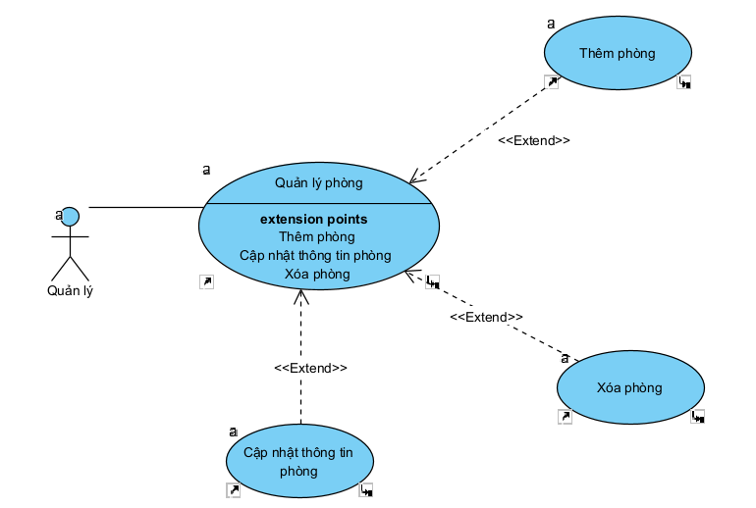

***- Dòng sự kiện chính***

|  |
| --- |
| 1. Đăng nhập vào hệ thống |
| 2. SYSTEM Hiển thị giao diện cho người dùng đăng nhập |
| 3. Người dùng nhập thông tin tài khoản. |
| 4. Người dùng nhấn nút "Đăng Nhập". |
| 5. SYSTEM Hệ thống kiểm tra thông tin tài khoản: |
| 5.1. if Nếu thông tin hợp lệ: |
| 5.1.1. SYSTEM Hệ thống xác nhận và chuyển người dùng đến giao diện chính. |
| 5.1. end if |
| 5.2. if Nếu thông tin không hợp lệ: |
| 5.2.1. SYSTEM Hệ thống hiển thị thông báo lỗi và yêu cầu nhập lại thông tin. |
| 5.2. end if |
| 6. SYSTEM Hiển thị giao diện trang chủ |
| 7. Chọn chức năng quản lí phòng |
| 8. SYSTEM Giao diện quản lý phòng hiển thị |
| 9. SYSTEM Hệ thống lấy về danh sách phòng hiển thị lên giao diện |
| 10. if Nếu người dùng yêu cầu chức năng thêm phòng |
| 10.1. SYSTEM Hệ thống thực hiện chức năng thêm thông tin phòng |
| 10. end if |
| 11. if Nếu người dùng yêu cầu chức năng xóa thông tin phòng |
| 11.1. SYSTEM Hệ thống thực hiện chức năng xóa thông tin phòng |
| 11. end if |
| 12. if Nếu người dùng yêu cầu chức năng sửa thông tin phòng |
| 12.1. SYSTEM Hệ thống thực hiện chức năng sửa thông tin phòng |
| 12. end if |
| 13. if Nếu người dùng yêu cầu chức năng tìm kiếm thông tin phòng |
| 13.1. SYSTEM Hệ thống thực hiện chức năng tìm kiếm thông tin phòng |
| 13. end if |

*-* ***Dòng sự kiện phụ***

a. Thêm phòng

|  |
| --- |
| 1. Chọn chức năng thêm phòng |
| 2. SYSTEM Hiển thị khung nhập thông tin phòng |
| 3. Nhập thông tin phòng |
| 3.1. Nhập số phòng |
| 3.2. Chọn loại phòng |
| 3.3. Nhập giá phòng |
| 4. Nhấn nút thêm phòng |
| 5. SYSTEM Hệ thống kiểm tra tính hợp lệ của dữ liệu: |
| 5.1. Kiểm tra nếu phòng đã tồn tại. |
| 6. if Nếu thông tin hợp lệ: |
| 6.1. SYSTEM Hệ thống lưu thông tin phòng vào cơ sở dữ liệu và hiển thị thông báo "Thêm phòng thành công". |
| 7. else if Nếu có lỗi: |
| 7.1. SYSTEM Hệ thống hiển thị thông báo lỗi. |
| 7. end if |

b. Sửa phòng

|  |
| --- |
| 1. Chọn chức năng sửa phòng |
| 2. SYSTEM Hiển thị danh sách phòng |
| 3. Chọn vào phòng cần sửa |
| 4. SYSTEM Hiển thị thông tin lên các ô nhập liệu |
| 5. Sửa thông tin |
| 5.1. Sửa số phòng |
| 5.2. Sửa loại phòng |
| 5.3. Sửa giá phòng |
| 6. Nhấp nút sửa |
| 7. SYSTEM Hệ thống kiểm tra tính hợp lệ của dữ liệu mới: |
| 7.1. Kiểm tra xem thông tin có trống không. |
| 8. if Nếu thông tin hợp lệ: |
| 8.1. SYSTEM Hệ thống cập nhật thông tin phòng vào cơ sở dữ liệu và hiển thị thông báo "Sửa thành công". |
| 9. else if Nếu có lỗi: |
| 9.1. SYSTEM Hệ thống hiển thị thông báo lỗi. |
| 9. end if |

c. Xóa phòng

|  |
| --- |
| 1. Chọn chức năng xóa phòng |
| 2. SYSTEM Hiển thị danh sách phòng |
| 3. Chọn phòng cần xóa |
| 4. Nhấn nút xóa phòng |
| 5. SYSTEM Hệ thống xóa phòng khỏi cơ sở dữ liệu và hiển thị thông báo "Xóa phòng thành công". |

* **Biểu đồ Usecase thống kê**

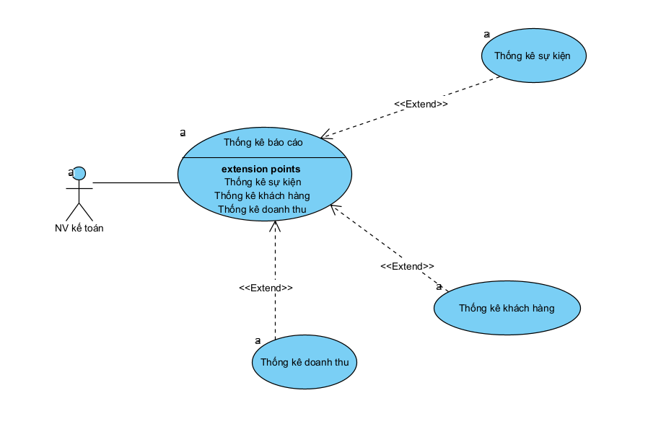

|  |
| --- |
| 1. Đăng nhập vào hệ thống |
| 2. SYSTEM Hiển thị giao diện cho người dùng đăng nhập |
| 3. Người dùng nhập thông tin tài khoản. |
| 4. Người dùng nhấn nút "Đăng Nhập". |
| 5. SYSTEM Hệ thống kiểm tra thông tin tài khoản: |
| 5.1. if Nếu thông tin hợp lệ: |
| 5.1.1. SYSTEM Hệ thống xác nhận và chuyển người dùng đến giao diện chính. |
| 5.1. end if |
| 5.2. if Nếu thông tin không hợp lệ: |
| 5.2.1. SYSTEM Hệ thống hiển thị thông báo lỗi và yêu cầu nhập lại thông tin. |
| 5.2. end if |
| 6. SYSTEM Hiển thị giao diện trang chủ |
| 7. Chọn chức năng thống kê báo cáo |
| 8. SYSTEM Giao diện thống kê báo cáo hiển thị |
| 9. SYSTEM Hệ thống lấy về danh sách phòng hiển thị lên giao diện |
| 10. if Nếu người dùng yêu cầu chức năng thống kê doanh thu |
| 10.1. SYSTEM Hệ thống thực hiện chức năng thống kê doanh thu |
| 10. end if |
| 11. if Nếu người dùng yêu cầu chức năng thống kê khách hàng |
| 11.1. SYSTEM Hệ thống thực hiện chức năng thống kê khách hàng |
| 11. end if |
| 12. if Nếu người dùng yêu cầu chức năng thống kê sự kiện |
| 12.1. SYSTEM Hệ thống thực hiện chức năng thống kê sự kiện |
| 12. end if |

* **Biểu đồ Usecase quản lý khách hàng**

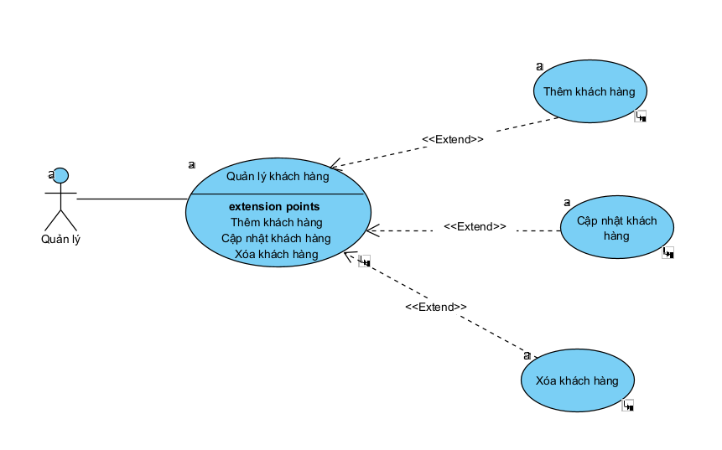

***- Dòng sự kiện chính***

|  |  |
| --- | --- |
| **Hành động của tác nhân** | **Phản ứng của hệ thống** |
| 1. Chọn quản lý khách hàng từ giao diện chính sau khi đã đăng nhập | 2. Hiển thị giao diện |
| 3. Tùy chọn chức năng con có trong quản lý khách hàng |  |

***- Dòng sự kiện phụ***

*a. Thêm khách hàng*

|  |  |
| --- | --- |
| **Hành động của tác nhân** | **Phản ứng của hệ thống** |
| 1. Chọn chức năng thêm khách hàng | 2. Hiển thị giao diện |
| 1. Nhập thông tin:  * Tên khách hàng: khác rỗng * Địa chỉ * SDT: bắt đầu là số 0, không chứa chữ * Email |
| 4. Click nút để lưu |  |

*b. Sửa khách hàng*

|  |  |
| --- | --- |
| **Hành động của tác nhân** | **Phản ứng của hệ thống** |
| 1. Chọn chức năng sửa khách hàng | 2. Hiển thị giao diện |
| 3. Nhập thông tin cần sửa:   * Tên khách hàng: khác rỗng * Địa chỉ * SDT: bắt đầu là số 0, không chứa chữ * Email |
| 4. Click nút để lưu |  |

*c. Xóa khách hàng*

|  |  |
| --- | --- |
| **Hành động của tác nhân** | **Phản ứng của hệ thống** |
| 1. Chọn chức năng xóa khách hàng | 2. Hiển thị giao diện |
| 3. Chọn thông tin khách hàng muốn xóa trong danh sách |
| 4. Click xóa để xóa |  |

*d. Tìm kiếm khách hàng*

|  |  |
| --- | --- |
| **Hành động của tác nhân** | **Phản ứng của hệ thống** |
| 1. Chọn chức năng tìm kiếm | 2. Hiển thị giao diện |
| 3. Nhập tên cần tìm |
| 4. Click tìm kiếm |  |

* Biểu đồ Usecase quản lý nhân viên

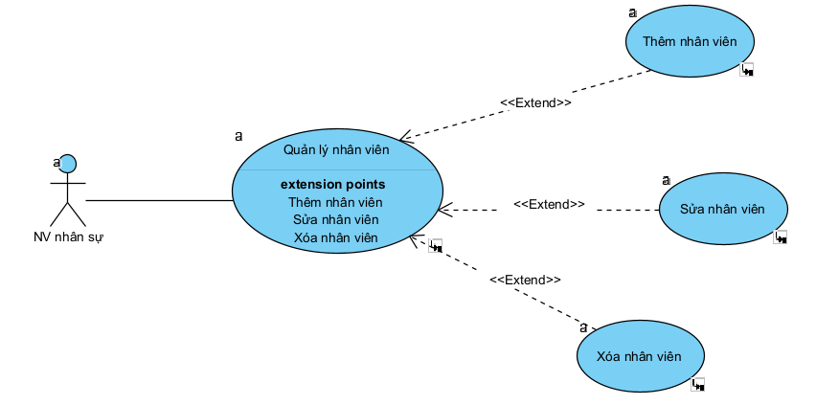

**- Dòng sự kiện chính** **thêm nhân viên**

|  |  |
| --- | --- |
| **Hành động của tác nhân** | **Phản ứng của hệ thống** |
| 1. Người quản lí chọn chức năng Quản lý nhân viên. |  |
|  | 2. Hiển thị danh sách các chức năng quản lí nhân viên, cho phép quản lí lựa chọn. |
| 3. Chọn chức năng: thêm thông tin nhân viên, quản lí tiến hành việc thêm nhân viên vào hệ thống. |  |
|  | 4. Hiển thị trang nhập thông tin nhân viên. |
| 5. Quản lí nhập các thông tin nhân viên mà hệ thống yêu cầu. |  |
| 6. Gửi thông tin đã nhập tới hệ thống. |  |
|  | 7. Kiểm tra thông tin đã nhập, nếu chính xác thì lưu thông tin này vào cơ sở dữ liệu và thông báo thành công, trường hợp sai so với định dạng đã thống nhất thì thông báo thêm mới không thành công. |

**- Dòng sự kiện phụ:**

|  |  |
| --- | --- |
| **Hành động của tác nhân** | **Phản ứng của hệ thống** |
| 1. Người dùng không muốn thêm thông tin nhân viên, ấn chọn nút “Huỷ”. |  |
|  | 2. Thoát khỏi giao diện nhập thông tin nhân viên. |
| 3. Thông tin nhân viên không hợp lệ. |  |
|  | 4. Hệ thống thông báo thông tin không hợp lệ, yêu cầu người dùng nhập lại thông tin quay về bước 1. |

* **Dòng sự kiện chính sửa nhân viên**

|  |  |
| --- | --- |
| **Hành động của tác nhân** | **Phản ứng của hệ thống** |
| 1. Người quản lí chọn chức năng Quản lýnhân viên. |  |
|  | 2. Hiển thị danh sách các chức năng quản lí nhân viên, cho phép quản lí lựa chọn. |
| 3. Chọn chức năng: Sửa thông tin nhân viên, quản lí tiến hành việc sửa thông tin nhân viên vào hệ thống. |  |
|  | 4. Hiển thị trang sửa thông tin nhân viên. |
| 5. Quản lí nhập các thông tin nhân viên mà hệ thống yêu cầu sửa. |  |
| 6. Gửi thông tin đã sửa tới hệ thống. |  |
|  | 7. Kiểm tra thông tin đã nhập, nếu chính xác thì lưu thông tin này vào cơ sở dữ liệu và thông báo thành công, trường hợp sai so với định dạng đã thống nhất thì thông báo sửa không thành công. |

* **Dòng sự kiện phụ:**

|  |  |
| --- | --- |
| **Hành động của tác nhân** | **Phản ứng của hệ thống** |
| 1. Người dùng không muốn sửa thông tin nhân viên, ấn chọn nút “Huỷ”. |  |
|  | 2. Thoát khỏi Giao diện sửa thông tin nhân viên. |
| 3. Thông tin nhân viên không hợp lệ. |  |
|  | 4. Hệ thống thông báo thông tin không hợp lệ, yêu cầu người dùng nhập lại thông tin quay về bước 1. |

* **Dòng sự kiện chính:**

|  |  |
| --- | --- |
| **Hành động của tác nhân** | **Phản ứng của hệ thống** |
| 1. Người quản lí chọn chức năng Quản lý nhân viên. |  |
|  | 2. Hiển thị danh sách các chức năng quản lí thông tin nhân viên, cho phép quản lí lựa chọn. |
| 3. Chọn chức năng: Xoá thông tin nhân viên, quản lí tiến hành việc xoá thông tin nhân viên khỏi hệ thống. |  |
|  | 4. Hệ thống thông báo thông tin nhân viên được xoá. |

* **Dòng sự kiện phụ:**

|  |  |
| --- | --- |
| **Hành động của tác nhân** | **Phản ứng của hệ thống** |
| 1. Người dùng không muốn xoá thông tin nhân viên, ấn chọn nút “Huỷ”. |  |
|  | 2. Thoát khỏi giao diện xoá thông tin nhân viên. |

* Biểu đồ Usecase quản lý dịch vụ

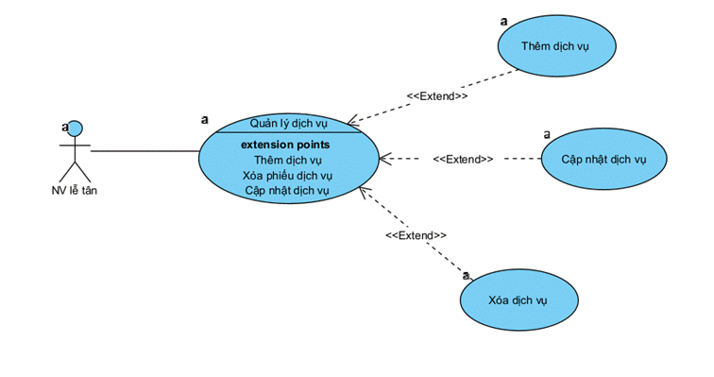

-  ***Dòng sự kiện chính***

|  |  |
| --- | --- |
| **Hành động của tác nhân** | **Phản ứng của hệ thống** |
| 1. Đăng nhập vào hệ thống | 2. Hiển thị giao diện cho người dùng đăng nhập |
| 3. Sau khi đăng nhập thành công thì hiển thị giao diện trang chủ | 4. Hiển thị giao diện trang chủ |
| 5. Chọn chức năng quản lí dịch vụ | 6. Giao diện quản lý dịch vụ hiển thị |
| 7. Tùy chọn các chức năng con có trong chức năng quản lý dịch vụ |  |

***- Dòng sự kiện phụ***

*a. Thêm dịch vụ*

|  |  |
| --- | --- |
| **Hành động của tác nhân** | **Phản ứng của hệ thống** |
| 1. Chọn chức năng thêm dịch vụ | 2. Hiển thị giao diện |
| 3. Nhập thông tin dịch vụ:  + Tên dịch vụ: khác rỗng  + Đơn giá: > 0 |  |
| 4. Click nút Thêm để lưu vào hệ thống | 5. Thông báo |

*b. Sửa dịch vụ*

|  |  |
| --- | --- |
| **Hành động của tác nhân** | **Phản ứng của hệ thống** |
| 1. Chọn chức năng sửa dịch vụ | 2.  Hiển thị giao diện |
| 3. Click vào dòng chứa dữ liệu dịch vụ cần sửa | 4. Hiển thị dữ liệu phòng cần sửa lên các ô dữ liệu |
| 5. Sửa các thông tin dịch vụ cần sửa  + Tên dịch vụ: khác rỗng  + Đơn giá: > 0 |  |
| 6. Click Sửa để lưu vào hệ thống | 7. Thông báo |

*c. Xóa dịch vụ*

|  |  |
| --- | --- |
| **Hành động của tác nhân** | **Phản ứng của hệ thống** |
| 1. Chọn chức năng xoá dịch vụ | 2. Hiển thị giao diện |
| 3. Chọn dịch vụ cần xóa ở danh sách dịch vụ |  |
| 4. Click nút “Xoá” để xoá | 5. Thông báo |

*d. Tìm kiếm dịch vụ*

|  |  |
| --- | --- |
| **Hành động của tác nhân** | **Phản ứng của hệ thống** |
| 1.Chọn chức năng tìm kiếm dịch vụ | 2. Hiển thị giao diện |
| 3. Nhập từ khóa tìm kiếm |  |
| 4. Click nút “Tìm kiếm” để tìm kiếm |  |

* + 1. Biểu đồ lớp thực thể

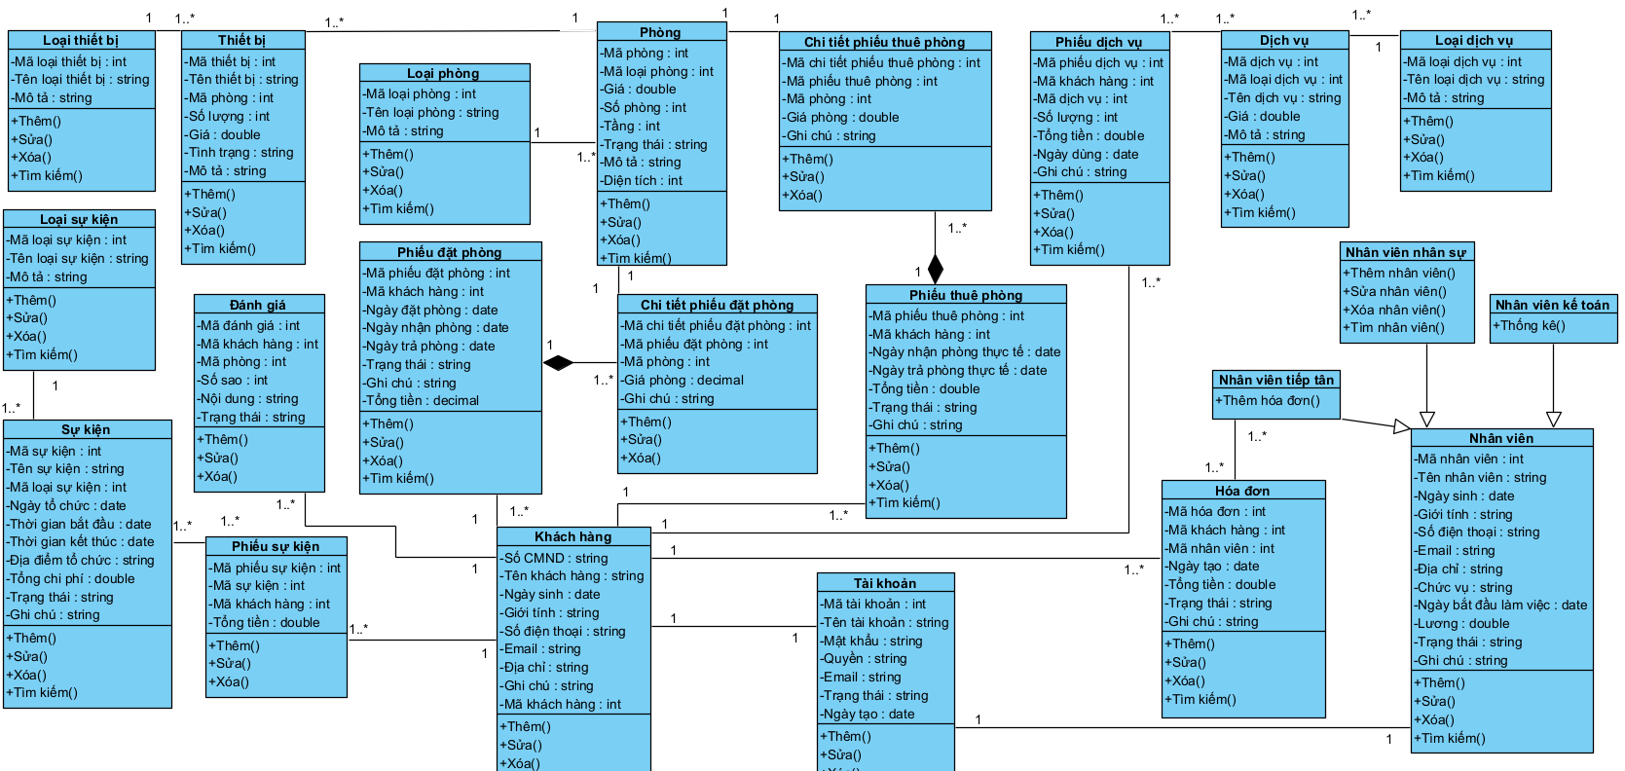

Hình 3.2 Biểu đồ lớp thực thể

***a) Danh sách các lớp đối tượng***

Bảng 3.1 Bảng danh sách các lớp đối tượng

|  |  |  |
| --- | --- | --- |
| **STT** | **Tên lớp** | **Mô tả** |
| **1** | Tài khoản | Lớp tài khoản cho phép: thêm, sửa, xoá, thông tin tài khoản. |
| **2** | Nhân viên | Lớp này định nghĩa các thông tin của 1 nhân viên trong hệ thống như tên, tuổi, ngày tháng năm sinh và có thể sử dụng được các phương thức thêm, sửa, xóa, tìm kiếm nhân viên. |
| **3** | Khách hàng | Lớp này định nghĩa các thông tin của 1 người dùng trong hệ thống như tên, tuổi, ngày tháng năm sinh và có thể sử dụng được các phương thức thêm, sửa, xóa, tìm kiếm khách hàng. |
| **4** | Phòng | Lớp phòng định nghĩa các thông tin cơ bản của 1 phòng bao gồm các thông tin như mã phòng, mã loại phòng, số tầng. Và các phương thức như thêm, sửa, xóa, tìm kiếm phòng. |
| **5** | Loại phòng | Lớp loại phòng định nghĩa các thông tin liên quan đến các loại phòng, bao gồm các thông tin loại phòng và các phương thức như thêm, sửa, xóa, tìm kiếm loại phòng. |
| **6** | Thiết bị | Lớp thiết bị định nghĩa các thông tin cơ bản liên quan đến 1 thiết bị bao gồm các phương thức thêm thiết bị, xóa thiết bị, cập nhật thiết bị. |
| **7** | Loại thiết bị | Lớp loại thiết bị định nghĩa các thông tin liên quan đến loại thiết bị gồm các thông tin thiết bị và các phương thức thêm, sửa, xóa loại thiết bị. |
| **8** | Loại dịch vụ | Lớp loại dịch vụ định nghĩa các thông tin cơ bản của 1 loại dịch vụ như mã loại dịch vụ, tên loại dịch vụ, mô tả và các phương thức như thêm loại dịch vụ, sửa loại dịch vụ, xóa loại dịch vụ. |
| **9** | Dịch vụ | Lớp dịch vụ định nghĩa các thông tin cơ bản liên quan đế dịch vụ như tên, giá và các phương thức thêm, sửa, xóa. |
| **10** | Phiếu dịch vụ | Lớp này định nghĩa các thông tin của 1 phiếu dịch vụ trong hệ thống như mã khách hàng, mã dịch vụ, số lượng và có thể sử dụng được các phương thức thêm, sửa, xóa, tìm kiếm phiếu dịch vụ. |
| **11** | Phiếu đặt phòng | Lớp này định nghĩa các thông tin của 1 phiếu đặt phòng trong hệ thống và có thể sử dụng được các phương thức thêm, sửa, xóa, tìm kiếm phiếu đặt phòng. |
| **12** | Chi tiết phiếu đặt phòng | Lớp này định nghĩa các thông tin của 1 chi tiết phiếu đặt phòng trong hệ thống và có thể sử dụng được các phương thức thêm, sửa, xóa, tìm kiếm chi tiết phiếu đặt phòng. |
| **13** | Hóa đơn | Lớp này định nghĩa các thông tin của 1 hoá đơn trong hệ thống và có thể sử dụng các phương thức thêm, sửa, xoá và tìm kiếm hoá đơn. |
| **14** | Phiếu thuê phòng | Lớp này định nghĩa các thông tin của 1 phiếu thuê phòng trong hệ thống và có thể sử dụng các phương thức thêm, sửa, xoá và tìm kiếm phiếu thuê phòng. |
| **15** | Chi tiết phiếu thuê phòng | Lớp này định nghĩa các thông tin chi tiết của 1 phiếu thuê phòng trong hệ thống và có thể sử dụng các phương thức thêm, sửa, xoá và tìm kiếm phiếu thuê phòng. |
| **16** | Đánh giá | Lớp này định nghĩa các thông tin của 1 đánh giá trong hệ thống và có thể sử dụng các phương thức thêm, sửa, xoá và tìm kiếm đánh giá. |

***b) Chi tiết hóa các lớp đối tượng***

1. **Lớp tài khoản**

* Danh sách thuộc tính

|  |  |  |  |  |
| --- | --- | --- | --- | --- |
| **STT** | **Tên thuộc tính** | **Kiểu dữ liệu** | **Ràng buộc** | **Mô tả** |
| 1 | MaTaiKhoan | int | Khóa chính | Mã tài khoản |
| 2 | TenTaiKhoan | Nvarchar(30) | Khác rỗng | Tên tài khoản |
| 3 | MatKhau | Nvarchar(30) | Khác rỗng | Mật khẩu |
| 4 | Quyen | Nvarchar(10) | Khác rỗng | Quyền |
| 5 | NgayTao | Datatime | Khác rỗng | Ngày tạo |
| 6 | Email | Nvarchar(30) | Khác rỗng | Email |
| 7 | TrangThai | Nvarchar(10) | Khác rỗng | Trạng thái |

* Danh sách phương thức

|  |  |  |  |  |
| --- | --- | --- | --- | --- |
| **STT** | **Tên phương thức** | **Kiểu dữ liệu** | **Mức truy cập** | **Mô tả** |
| 1 | ThemTaiKhoan() | Void | Public | Thêm tài khoản |
| 2 | SuaTaiKhoan() | Void | Public | Sửa tài khoản |
| 3 | XoaTaiKhoan() | Void | Public | Xóa tài khoản |
| 4 | TimKiemTaiKhoan() | Void | Public | Tìm kiếm tài khoản |
| 5 | CapNhatTrangThai() | Void | Public | Cập nhật trạng thái |

1. **Lớp khách hàng**

* Danh sách thuộc tính

|  |  |  |  |  |
| --- | --- | --- | --- | --- |
| **STT** | **Tên thuộc tính** | **Kiểu dữ liệu** | **Ràng buộc** | **Mô tả** |
| 1 | MaKhachHang | int | Khóa chính | Mã khách hàng |
| 2 | TenKhachHang | Nvarchar(30) | Khác rỗng | Tên khách hàng |
| 3 | GioiTinh | Nvarchar(10) | Khác rỗng | Giới tính |
| 4 | NgaySinh | Date | Khác rỗng | Ngày sinh |
| 5 | Anh | Nvarchar(max) | Khác rỗng | Ảnh |
| 6 | SoDienThoai | Bit | Khác rỗng | Số điện thoại |
| 7 | DiaChi | Nvarchar(30) | Khác rỗng | Địa chỉ |

* Danh sách phương thức

|  |  |  |  |  |
| --- | --- | --- | --- | --- |
| **STT** | **Tên phương thức** | **Kiểu dữ liệu** | **Mức truy cập** | **Mô tả** |
| 1 | ThemKhachHang() | Void | Public | Thêm khách hàng |
| 2 | SuaKhachHang() | Void | Public | Sửa khách hàng |
| 3 | XoaKhachHang() | Void | Public | Xóa khách hàng |
| 4 | TimKiemKhachHang() | Void | Public | Tìm kiếm khách hàng |

1. **Lớp nhân viên**

* Danh sách thuộc tính

|  |  |  |  |  |
| --- | --- | --- | --- | --- |
| **STT** | **Tên thuộc tính** | **Kiểu dữ liệu** | **Ràng buộc** | **Mô tả** |
| 1 | MaNhanVien | int | Khóa chính | Mã nhân viên |
| 2 | TenNhanVien | Nvarchar(30) | Khác rỗng | Tên nhân viên |
| 3 | GioiTinh | Nvarchar(10) | Khác rỗng | Giới tính |
| 4 | NgaySinh | Date | Khác rỗng | Ngày sinh |
| 5 | Anh | Nvarchar(max) | Khác rỗng | Ảnh |
| 6 | SoDienThoai | Bit | Khác rỗng | Số điện thoại |
| 7 | DiaChi | Nvarchar(30) | Khác rỗng | Địa chỉ |
| 8 | DaXoa | Bit | Khác rỗng | Đã xóa |
| 9 | ChucVu | Nvarchar(30) | Khác rỗng | Chức vụ |

* Danh sách phương thức

|  |  |  |  |  |
| --- | --- | --- | --- | --- |
| **STT** | **Tên phương thức** | **Kiểu dữ liệu** | **Mức truy cập** | **Mô tả** |
| 1 | ThemNhanVien() | Void | Public | Thêm nhân viên |
| 2 | SuaNhanVien() | Void | Public | Sửa nhân viên |
| 3 | XoaNhanVien() | Void | Public | Xóa nhân viên |
| 4 | TimKiemNhanVien() | Void | Public | Tìm kiếm nhân viên |

1. **Lớp phòng**

* Danh sách thuộc tính

|  |  |  |  |  |
| --- | --- | --- | --- | --- |
| **STT** | **Tên thuộc tính** | **Kiểu dữ liệu** | **Ràng buộc** | **Mô tả** |
| 1 | MaPhong | int | Khóa chính | Mã phòng |
| 2 | MaLoaiPhong | int | Khóa ngoại | Mã loại phòng |
| 3 | SoTang | int | Khác rỗng | Số tầng |
| 4 | Gia | Nvarchar(50) | Khác rỗng | Giá |
| 5 | Anh | Nvarchar(max) | Khác rỗng | Ảnh |
| 6 | SoPhong | int | Khác rỗng | Số phòng |
| 7 | TrangThai | Nvarchar(30) | Khác rỗng | Trạng thái |

* Danh sách phương thức

|  |  |  |  |  |
| --- | --- | --- | --- | --- |
| **STT** | **Tên phương thức** | **Kiểu dữ liệu** | **Mức truy cập** | **Mô tả** |
| 1 | ThemPhong() | Void | Public | Thêm phòng |
| 2 | SuaPhong() | Void | Public | Sửa phòng |
| 3 | XoaPhong() | Void | Public | Xóa phòng |
| 4 | TimKiemPhong() | Void | Public | Tìm kiếm phòng |

1. **Lớp loại phòng**

* Danh sách thuộc tính

|  |  |  |  |  |
| --- | --- | --- | --- | --- |
| **STT** | **Tên thuộc tính** | **Kiểu dữ liệu** | **Ràng buộc** | **Mô tả** |
| 1 | MaLoaiPhong | int | Khóa chính | Mã loại phòng |
| 2 | TenLoaiPhong | Nvarchar(50) | Khác rỗng | Tên loại phòng |
| 3 | TrangThai | Nvarchar(30) | Khác rỗng | Trạng thái |

* Danh sách phương thức

|  |  |  |  |  |
| --- | --- | --- | --- | --- |
| **STT** | **Tên phương thức** | **Kiểu dữ liệu** | **Mức truy cập** | **Mô tả** |
| 1 | ThemLoaiPhong() | Void | Public | Thêm loại phòng |
| 2 | SuaLoaiPhong() | Void | Public | Sửa loại phòng |
| 3 | XoaLoaiPhong() | Void | Public | Xóa loại phòng |
| 4 | TimKiemLoaiPhong() | Void | Public | Tìm kiếm loại phòng |

1. **Lớp loại thiết bị**

* Danh sách thuộc tính

|  |  |  |  |  |
| --- | --- | --- | --- | --- |
| **STT** | **Tên thuộc tính** | **Kiểu dữ liệu** | **Ràng buộc** | **Mô tả** |
| 1 | MaLoaiThietBi | int | Khóa chính | Mã loại thiết bị |
| 2 | TenLoaiThietBi | Nvarchar(50) | Khác rỗng | Tên loại thiết bị |
| 4 | Mô tả | Nvarchar(255) | Khác rỗng | Mô tả |

* Danh sách phương thức

|  |  |  |  |  |
| --- | --- | --- | --- | --- |
| **STT** | **Tên phương thức** | **Kiểu dữ liệu** | **Mức truy cập** | **Mô tả** |
| 1 | ThemLoaiThietBi() | Void | Public | Thêm loại thiết bị |
| 2 | SuaLoaiThietBi() | Void | Public | Sửa loại thiết bị |
| 3 | XoaLoaiThietBi() | Void | Public | Xóa loại thiết bị |
| 4 | TimKiemLoaiThietBi() | Void | Public | Tìm kiếm loại thiết bị |

1. **Lớp thiết bị**

* Danh sách thuộc tính

|  |  |  |  |  |
| --- | --- | --- | --- | --- |
| **STT** | **Tên thuộc tính** | **Kiểu dữ liệu** | **Ràng buộc** | **Mô tả** |
| 1 | MaThietBi | int | Khóa chính | Mã thiết bị |
| 2 | TenThietBi | Nvarchar(50) | Khác rỗng | Tên thiết bị |
| 3 | MaPhong | int | Khóa ngoại | Mã phòng |
| 4 | TrangThai | Nvarchar(30) | Khác rỗng | Trạng thái |

* Danh sách phương thức

|  |  |  |  |  |
| --- | --- | --- | --- | --- |
| **STT** | **Tên phương thức** | **Kiểu dữ liệu** | **Mức truy cập** | **Mô tả** |
| 1 | ThemThietBi() | Void | Public | Thêm thiết bị |
| 2 | SuaThietBi() | Void | Public | Sửa thiết bị |
| 3 | XoaThietBi() | Void | Public | Xóa thiết bị |
| 4 | TimKiemThietBi() | Void | Public | Tìm kiếm thiết bị |

1. **Lớp dịch vụ**

* Danh sách thuộc tính

|  |  |  |  |  |
| --- | --- | --- | --- | --- |
| **STT** | **Tên thuộc tính** | **Kiểu dữ liệu** | **Ràng buộc** | **Mô tả** |
| 1 | MaDichVu | int | Khóa chính | Mã dịch vụ |
| 2 | TenDichVu | Nvarchar(50) | Khác rỗng | Tên dịch vụ |
| 3 | MaLoaiDichVu | int | Khóa ngoại | Mã loại dịch vụ |
| 4 | MoTa | Nvarchar(30) | Khác rỗng | Mô tả |
| 5 | Gia | decimal | Khác rỗng | Giá |

* Danh sách phương thức

|  |  |  |  |  |
| --- | --- | --- | --- | --- |
| **STT** | **Tên phương thức** | **Kiểu dữ liệu** | **Mức truy cập** | **Mô tả** |
| 1 | ThemDichVu() | Void | Public | Thêm dịch vụ |
| 2 | SuaDichVu() | Void | Public | Sửa dịch vụ |
| 3 | XoaDichVu() | Void | Public | Xóa dịch vụ |
| 4 | TimKiemDichVu() | Void | Public | Tìm kiếm dịch vụ |

1. **Lớp loại dịch vụ**

* Danh sách thuộc tính

|  |  |  |  |  |
| --- | --- | --- | --- | --- |
| **STT** | **Tên thuộc tính** | **Kiểu dữ liệu** | **Ràng buộc** | **Mô tả** |
| 1 | MaLoaiDichVu | int | Khóa chính | Mã loại dịch vụ |
| 2 | TenLoaiDichVu | Nvarchar(50) | Khác rỗng | Tên dịch vụ |
| 3 | MoTa | Nvarchar(30) | Khác rỗng | Mô tả |

* Danh sách phương thức

|  |  |  |  |  |
| --- | --- | --- | --- | --- |
| **STT** | **Tên phương thức** | **Kiểu dữ liệu** | **Mức truy cập** | **Mô tả** |
| 1 | ThemLoaiDichVu() | Void | Public | Thêm loại dịch vụ |
| 2 | SuaLoaiDichVu() | Void | Public | Sửa loại dịch vụ |
| 3 | XoaLoaiDichVu() | Void | Public | Xóa loại dịch vụ |
| 4 | TimKiemLoaiDichVu() | Void | Public | Tìm kiếm loại dịch vụ |

1. **Lớp phiếu dịch vụ**

* Danh sách thuộc tính

|  |  |  |  |  |
| --- | --- | --- | --- | --- |
| **STT** | **Tên thuộc tính** | **Kiểu dữ liệu** | **Ràng buộc** | **Mô tả** |
| 1 | MaPhieuDichVu | int | Khóa chính | Mã phiếu dịch vụ |
| 2 | MaDichVu | int | Khóa ngoại | Mã dịch vụ |
| 3 | MaKhachHang | int | Khóa ngoại | Mã khách hàng |
| 4 | TongTien | decimal | Khác rỗng | Tổng tiền |
| 5 | Ghi chú | Nvarchar(30) | Khác rỗng | Ghi chú |

* Danh sách phương thức

|  |  |  |  |  |
| --- | --- | --- | --- | --- |
| **STT** | **Tên phương thức** | **Kiểu dữ liệu** | **Mức truy cập** | **Mô tả** |
| 1 | ThemPhieuDichVu() | Void | Public | Thêm phiếu dịch vụ |
| 2 | SuaPhieuDichVu() | Void | Public | Sửa phiếu dịch vụ |
| 3 | XoaPhieuDichVu() | Void | Public | Xóa phiếu dịch vụ |
| 4 | TimKiemPhieuDichVu() | Void | Public | Tìm kiếm phiếu dịch vụ |

* + 1. Các yêu cầu phi chức năng

**a) Yêu cầu về hiệu năng**

* Tốc độ phản hồi: Website cần có tốc độ tải trang nhanh để cung cấp trải nghiệm người dùng mượt mà. Tốc độ tải trang cần được duy trì ở mức chấp nhận được dưới các điều kiện tải khác nhau.
* Độ tương thích: Website phải tương thích hoàn toàn với các trình duyệt web phổ biến như Chrome, Firefox, Safari.

**b) Yêu cầu về giao diện người dùng**

* Thiết kế giao diện hấp dẫn: Giao diện người dùng cần phải được thiết kế với một giao diện hấp dẫn, sáng sủa và thú vị. Sử dụng màu sắc, hình ảnh và phông chữ hợp lý để tạo ấn tượng mạnh mẽ.
* Thân thiện với thiết bị di động: Giao diện cần phải linh hoạt để thích nghi với các thiết bị di động và tablet. Đảm bảo rằng trang web hiển thị đẹp và hoạt động mượt trên các kích thước màn hình khác nhau.
* Chức năng tìm kiếm: Cần có một hộp tìm kiếm để người dùng có thể tìm kiếm một cách dễ dàng.

**c) Tương tác người dùng**

* Xem phòng: Người dùng cần có khả năng xem chi tiết các phòng có sẵn trên trang web. Sử dụng thư viện hình ảnh và hiển thị giá cả để họ có thể tìm hiểu phòng.
* Đăng nhập và đăng ký: Cần cung cấp tính năng đăng nhập cho người dùng hiện có và khả năng đăng ký tài khoản mới.

**d) Hiệu ứng trực quan**

* Hiệu ứng mượt mà: Sử dụng JavaScript và CSS để thêm hiệu ứng mượt mà như slide, hover effects, và transition animations để làm cho trang web sống động hơn.
* Giao diện người dùng tương tác: Đảm bảo rằng các phần tử giao diện như nút, form, và menu có hiệu ứng tương tác khi người dùng tương tác với chúng.

**e) Tương tác với Backend**

* Xác thực và quản lý người dùng: Đảm bảo rằng tương tác với backend cho phép xác thực người dùng và quản lý đơn hàng và tài khoản.

**f) Bảo mật**

* Bảo mật dữ liệu người dùng: Đảm bảo rằng thông tin cá nhân của người dùng được bảo mật và mã hóa an toàn.
* Chứng nhận an toàn: Sử dụng HTTPS để đảm bảo an toàn trong việc truyền dữ liệu giữa trình duyệt và máy chủ.
* Quản lý phiên đăng nhập: Đảm bảo rằng phiên đăng nhập của người dùng được quản lý một cách an toàn và đúng cách.
  1. Thiết kế hệ thống
     1. Thiết kế cơ sở dữ liệu

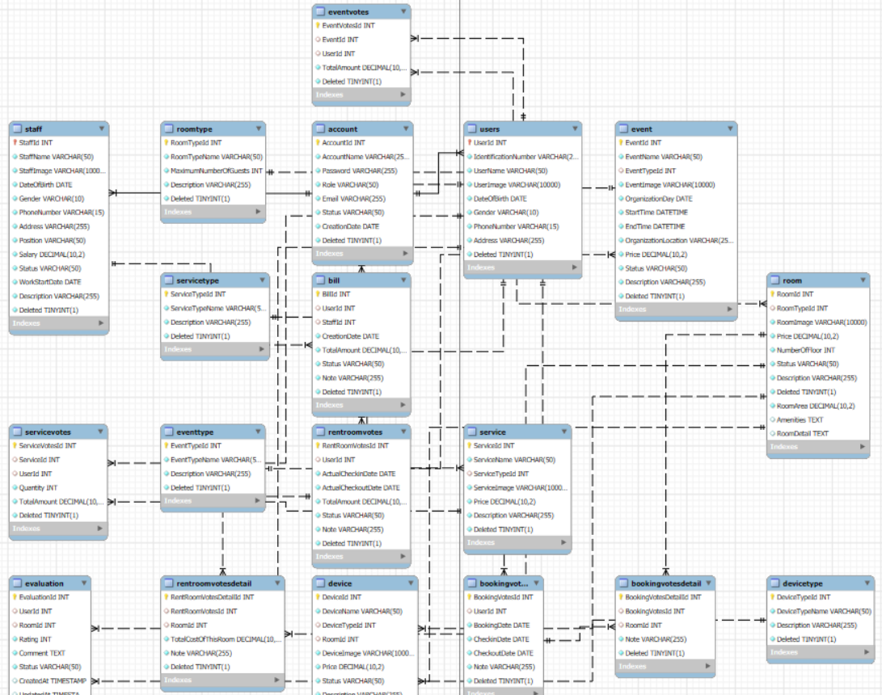

Hình 3.3 Lược đồ ER Diagram

* **Danh sách các bảng**

Bảng 3.2 Bảng LoaiPhong

|  |  |  |  |  |
| --- | --- | --- | --- | --- |
| **STT** | **Thuộc tính** | **Kiểu dữ liệu** | **Ràng buộc** | **Ý nghĩa** |
| 1 | MaLoaiPhong | int | Primary key | Mã loại phòng |
| 2 | TenLoaiPhong | Nvarchar(50) | Not null | Tên loại phòng |
| 3 | MoTa | Nvarchar(max) | Not nul | Mô tả |

Bảng 3.4 Bảng Phong

|  |  |  |  |  |
| --- | --- | --- | --- | --- |
| **STT** | **Thuộc tính** | **Kiểu dữ liệu** | **Ràng buộc** | **Ý nghĩa** |
| 1 | MaPhong | Int | Primary key | Mã Phòng |
| 2 | MaLoaiPhong | Int | Not null | Mã loại phòng |
| 3 | Gia | decimal | Not null | Giá |
| 4 | Tang | int | Not null | Tầng |
| 5 | TrangThai | Nvarchar(20) | Not null | Trạng thái |

Bảng 3.5 Bảng LoaiThietBi

|  |  |  |  |  |
| --- | --- | --- | --- | --- |
| **STT** | **Thuộc tính** | **Kiểu dữ liệu** | **Ràng buộc** | **Ý nghĩa** |
| 1 | MaLoaiThietBi | Int | Primary key | Mã loại thiết bị |
| 2 | TenLoaiThietBi | Nvarchar(50) | Not null | Tên loại thiết bị |
| 3 | MoTa | Nvarchar(max) | Not null | Mô tả |

Bảng 3.6 Bảng ThietBi

|  |  |  |  |  |
| --- | --- | --- | --- | --- |
| **STT** | **Thuộc tính** | **Kiểu dữ liệu** | **Ràng buộc** | **Ý nghĩa** |
| 1 | MaThietBi | Int | Primary key | Mã thiết bị |
| 2 | TenThietBi | Nvarchar(50) | Not null | Tên thiết bị |
| 3 | MaLoaiThietBi | Int | Not null | Mã loại thiết bị |
| 4 | MaPhong | Int | Not null | Mã phòng |
| 5 | Gia | Decimal | Not null | Giá |
| 6 | TinhTrang | Nvarchar(50) | Not null | Tình trạng |
| 7 | MoTa | Nvarchar(max) | Not null | Mô tả |

Bảng 3.7 Bảng LoaiDichVu

|  |  |  |  |  |
| --- | --- | --- | --- | --- |
| **STT** | **Thuộc tính** | **Kiểu dữ liệu** | **Ràng buộc** | **Ý nghĩa** |
| 1 | MaLoaiDichVu | Int | Primary key | Mã loại dịch vụ |
| 2 | TenLoaiDichVu | Nvarchar(50) | Not null | Tên loại dịch vụ |
| 3 | MoTa | Int | Not null | Mô tả |

Bảng 3.8 Bảng DichVu

|  |  |  |  |  |
| --- | --- | --- | --- | --- |
| **STT** | **Thuộc tính** | **Kiểu dữ liệu** | **Ràng buộc** | **Ý nghĩa** |
| 1 | MaDichVu | Int | Primary key | Mã dịch vụ |
| 2 | TenDichVu | nvarchar | Not null | Tên dịch vụ |
| 3 | Gia | Float | Not null | Giá dịch vụ |
| 4 | MaLoaiDichVu | Int | Not null | Mã loại dịch vụ |

Bảng 3.9 Bảng PhieuDichVu

|  |  |  |  |  |
| --- | --- | --- | --- | --- |
| **STT** | **Thuộc tính** | **Kiểu dữ liệu** | **Ràng buộc** | **Ý nghĩa** |
| 1 | MaPhieuDichVu | Int | Primary key | Mã phiếu dịch vụ |
| 2 | MaDichVu | Int | Not null | Mã dịch vụ |
| 3 | SoLuong | Int | Not null | Số lượng |
| 4 | ThanhTien | Decimal | Not null | Thành tiền |

Bảng 3.10 Bảng TaiKhoan

|  |  |  |  |  |
| --- | --- | --- | --- | --- |
| **STT** | **Thuộc tính** | **Kiểu dữ liệu** | **Ràng buộc** | **Ý nghĩa** |
| 1 | MaTaiKhoan | Int | Primary key | Mã tài khoản |
| 2 | TenTaiKhoan | Nvarchar(50) | Not null | Tên tài khoản |
| 3 | MatKhau | Nvarchar(50) | Not null | Mật khẩu |
| 4 | Quyen | Nvarchar(10) | Not null | Quyền |
| 5 | Email | Nvarchar(50) | Not null | Email |
| 6 | TrangThai | Nvarchar(20) | Not null | Trạng thái |
| 7 | NgayTao | Date | Not null | Ngày tạo |
| 8 | Deleted | Bit | Not null | Đã xóa |

Bảng 3.11 Bảng KhachHang

|  |  |  |  |  |
| --- | --- | --- | --- | --- |
| **STT** | **Thuộc tính** | **Kiểu dữ liệu** | **Ràng buộc** | **Ý nghĩa** |
| 1 | MaKhachHang | Int | Primary key | Mã Khách hàng |
| 2 | SoCMND | Nvarchar(20) | Not null | Số CMND |
| 3 | TenKhachHang | Nvarchar(50) | Not null | Tên khách hàng |
| 4 | NgaySinh | Date | Not null | Ngày sinh |
| 5 | GioiTinh | Nvarchar(10) | Not null | Giới tính |
| 6 | SoDienThoai | Nvarchar(20) | Not null | Số điện thoại |
| 7 | DiaChi | Nvarchar(50) | Not null | Địa chỉ |
| 8 | Deleted | Bit | Not null | Đã xóa |

Bảng 3.12 Bảng LoaiSuKien

|  |  |  |  |  |
| --- | --- | --- | --- | --- |
| **STT** | **Thuộc tính** | **Kiểu dữ liệu** | **Ràng buộc** | **Ý nghĩa** |
| 1 | MaLoaiSuKien | Int | Primary key | Mã loại sự kiện |
| 2 | TenLoaiSuKien | Nvarchar(50) | Not null | Tên loại sự kiện |
| 3 | MoTa | Nvarchar(max) | Not null | Mô tả |

Bảng 3.13 Bảng SuKien

|  |  |  |  |  |
| --- | --- | --- | --- | --- |
| **STT** | **Thuộc tính** | **Kiểu dữ liệu** | **Ràng buộc** | **Ý nghĩa** |
| 1 | MaSuKien | Int | Primary key | Mã sự kiện |
| 2 | TenSuKien | Nvarchar(50) | Not null | Tên sự kiện |
| 3 | MaLoaiSuKien | Int | Not null | Mã loại sự kiện |
| 4 | MaKhachHang | Int | Not null | Mã khách hàng |
| 5 | NgayToChuc | Date | Not null | Ngày tổ chức |
| 6 | ThoiGianBatDau | Date | Not null | Thời gian bắt đầu |
| 7 | ThoiGianKetThuc | Date | Not null | Thời gian kết thúc |
| 8 | DiaDiemToChuc | Nvarchar(50) | Not null | Địa điểm tổ chức |
| 9 | TongChiPhi | Decimal | Not null | Tổng chi phí |
| 10 | TrangThai | Nvarchar(50) | Not null | Trạng thái |
| 11 | GhiChu | Nvarchar(max) | Not null | Ghi chú |

Bảng 3.14 Bảng PhieuDatPhong

|  |  |  |  |  |
| --- | --- | --- | --- | --- |
| **STT** | **Thuộc tính** | **Kiểu dữ liệu** | **Ràng buộc** | **Ý nghĩa** |
| 1 | MaPhieuDatPhong | Int | Primary key | Mã phiếu đặt phòng |
| 2 | MaKhachHang | Int | Not null | Mã khách hàng |
| 3 | NgayDatPhong | Date | Not null | Ngày đặt phòng |
| 4 | NgayNhanPhong | Date | Not null | Ngày nhận phòng |
| 5 | NgayTraPhong | Date | Not null | Ngày trả phòng |
| 6 | GhiChu | Nvarchar(max) | Not null | Ghi chú |

Bảng 3.15 Bảng ChiTietPhieuDatPhong

|  |  |  |  |  |
| --- | --- | --- | --- | --- |
| **STT** | **Thuộc tính** | **Kiểu dữ liệu** | **Ràng buộc** | **Ý nghĩa** |
| 1 | MaChiTietPhieuDatPhong | Int | Primary key | Mã chi tiết phiếu đặt phòng |
| 2 | MaPhieuDatPhong | Int | Not null | Mã phiếu đặt phòng |
| 3 | MaPhong | Int | Not null | Mã phòng |
| 4 | GhiChu | Nvarchar(max) | Not null | Ghi chú |

Bảng 3.16 Bảng PhieuThuePhong

|  |  |  |  |  |
| --- | --- | --- | --- | --- |
| **STT** | **Thuộc tính** | **Kiểu dữ liệu** | **Ràng buộc** | **Ý nghĩa** |
| 1 | MaPhieuThuePhong | Int | Primary key | Mã phiếu thuê phòng |
| 2 | MaKhachHang | Int | Not null | Mã khách hàng |
| 3 | NgayNhanPhongThucTe | Date | Not null | Ngày nhận phòng thực tế |
| 4 | NgayTraPhongThucTe | Date | Not null | Ngày trả phòng thực tế |
| 5 | TongTien | Decimal | Not null | Tổng tiền |
| 6 | TrangThai | Nvarchar(50) | Not null | Trạng thái |
| 7 | GhiChu | Nvarchar(max) | Not null | Ghi chú |

Bảng 3.17 Bảng ChiTietPhieuThuePhong

|  |  |  |  |  |
| --- | --- | --- | --- | --- |
| **STT** | **Thuộc tính** | **Kiểu dữ liệu** | **Ràng buộc** | **Ý nghĩa** |
| 1 | MaChiTietPhieuThuePhong | Int | Primary key | Mã chi tiết phiếu thuê phòng |
| 2 | MaPhieuThuePhong | Int | Not null | Mã phiếu thuê phòng |
| 3 | MaPhong | Int | Not null | Mã phòng |
| 4 | MaPhieuDichVu | Int | Not null | Mã phiếu dịch vụ |
| 5 | TongTienChoPhongNay | Decimal | Not null | Tổng tiền cho phòng này |
| 6 | GhiChu | Nvarchar(max) | Not null | Ghi chú |

Bảng 3.18 Bảng NhanVien

|  |  |  |  |  |
| --- | --- | --- | --- | --- |
| **STT** | **Thuộc tính** | **Kiểu dữ liệu** | **Ràng buộc** | **Ý nghĩa** |
| 1 | MaNhanVien | Int | Primary key | Mã nhân viên |
| 2 | TenNhanVien | Int | Not null | Tên nhân viên |
| 3 | NgaySinh | Date | Not null | Ngày sinh |
| 4 | GioiTinh | Nvarchar(10) | Not null | Giới tính |
| 5 | SoDienThoai | Nvarchar(20) | Not null | Số điện thoại |
| 6 | Email | Nvarchar(30) | Not null | Email |
| 7 | DiaChi | Nvarchar(50) | Not null | Địa chỉ |
| 8 | ChucVu | Nvarchar(20) | Not null | Chức vụ |
| 9 | Luong | Decimal | Not null | Lương |
| 10 | TrangThai | Nvarchar(30) | Not null | Trạng thái |
| 11 | NgayBatDauLamViec | Date | Not null | Ngày bắt đầu làm việc |
| 12 | GhiChu | Nvarchar(max) | Not null | Ghi chú |

Bảng 3.19 Bảng HoaDon

|  |  |  |  |  |
| --- | --- | --- | --- | --- |
| **STT** | **Thuộc tính** | **Kiểu dữ liệu** | **Ràng buộc** | **Ý nghĩa** |
| 1 | MaHoaDon | Int | Primary key | Mã hóa đơn |
| 2 | MaPhieuThuePhong | Int | Not null | Mã phiếu đặt phòng |
| 3 | MaKhachHang | Int | Not null | Mã khách hàng |
| 4 | MaNhanVien | Int | Not null | Mã nhân viên |
| 5 | NgayTao | Date | Notnull | Ngày tạo hóa đơn |
| 6 | TongTien | Decimal | Notnull | Tổng tiền |
| 7 | TrangThai | Nvarchar(50) | Not null | Trạng thái |
| 8 | GhiChu | Nvarchar(max) | Not null | Ghi chú |

* + 1. Thiết kế lớp đối tượng
       1. Biểu đồ lớp VOPC của các ca sử dụng
* **Biểu đồ VOPC của use case quản lý phòng**
  + Boundary: Frm Quản lý phòng
  + Control: Ctrl Quản lý phòng
  + Entity: **Loại phòng, Phòng**

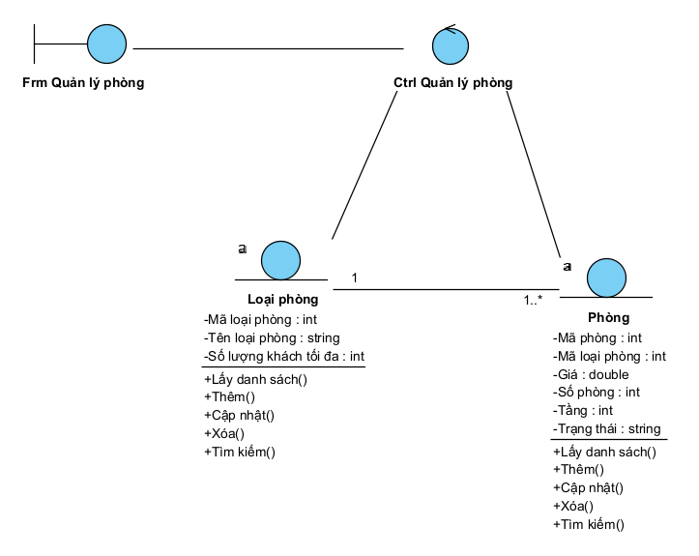

Hình 3.4 Biểu đồ VOPC của use case quản lý phòng

* **Biểu đồ VOPC của use case quản lý phiếu dịch vụ**
  + Boundary: Frm Quản lý phiếu dịch vụ
  + Control: Ctrl Quản lý phiếu dịch vụ
  + Entity: **Phiếu dịch vụ, Dịch vụ, Loại dịch vụ**

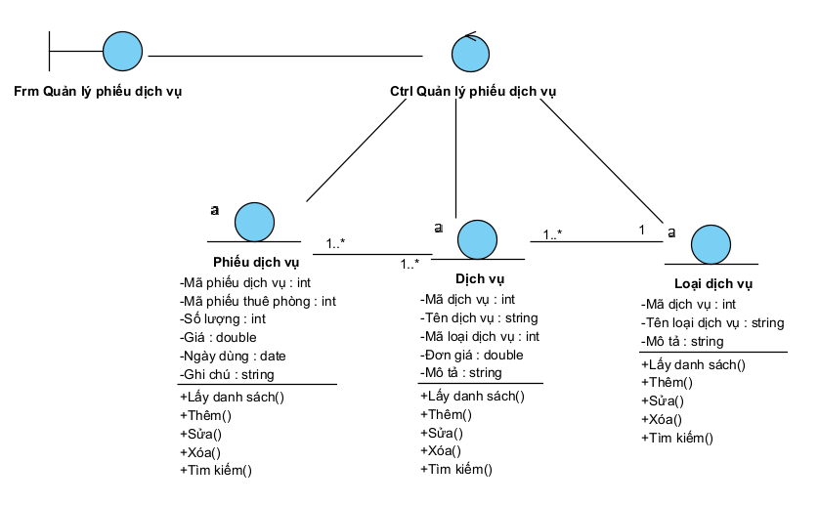

Hình 3.5 Biểu đồ VOPC của use case quản lý phiếu dịch vụ

* **Biểu đồ VOPC của use case quản lý khách hàng**
  + Boundary: Frm Quản lý khách hàng
  + Control: Ctrl Quản lý khách hàng
  + Entity: **Khách hàng**

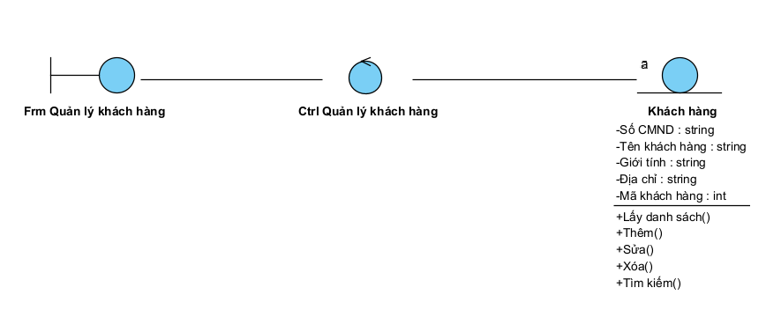

Hình 3.6 Biểu đồ VOPC của use case quản lý khách hàng

* **Biểu đồ VOPC của use case quản lý nhân viên**
  + Boundary: Frm Quản lý nhân viên
  + Control: Ctrl Quản lý nhân viên
  + Entity: **Nhân viên**

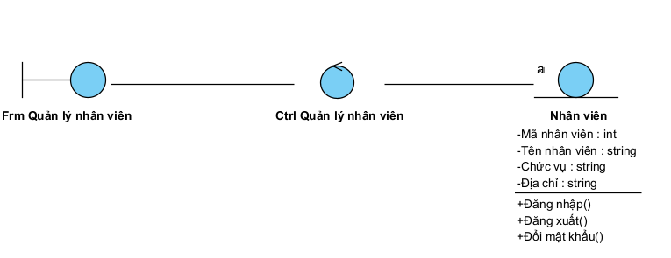

Hình 3.7 Biểu đồ VOPC của use case quản lý nhân viên

* + - 1. Biểu đồ tuần tự

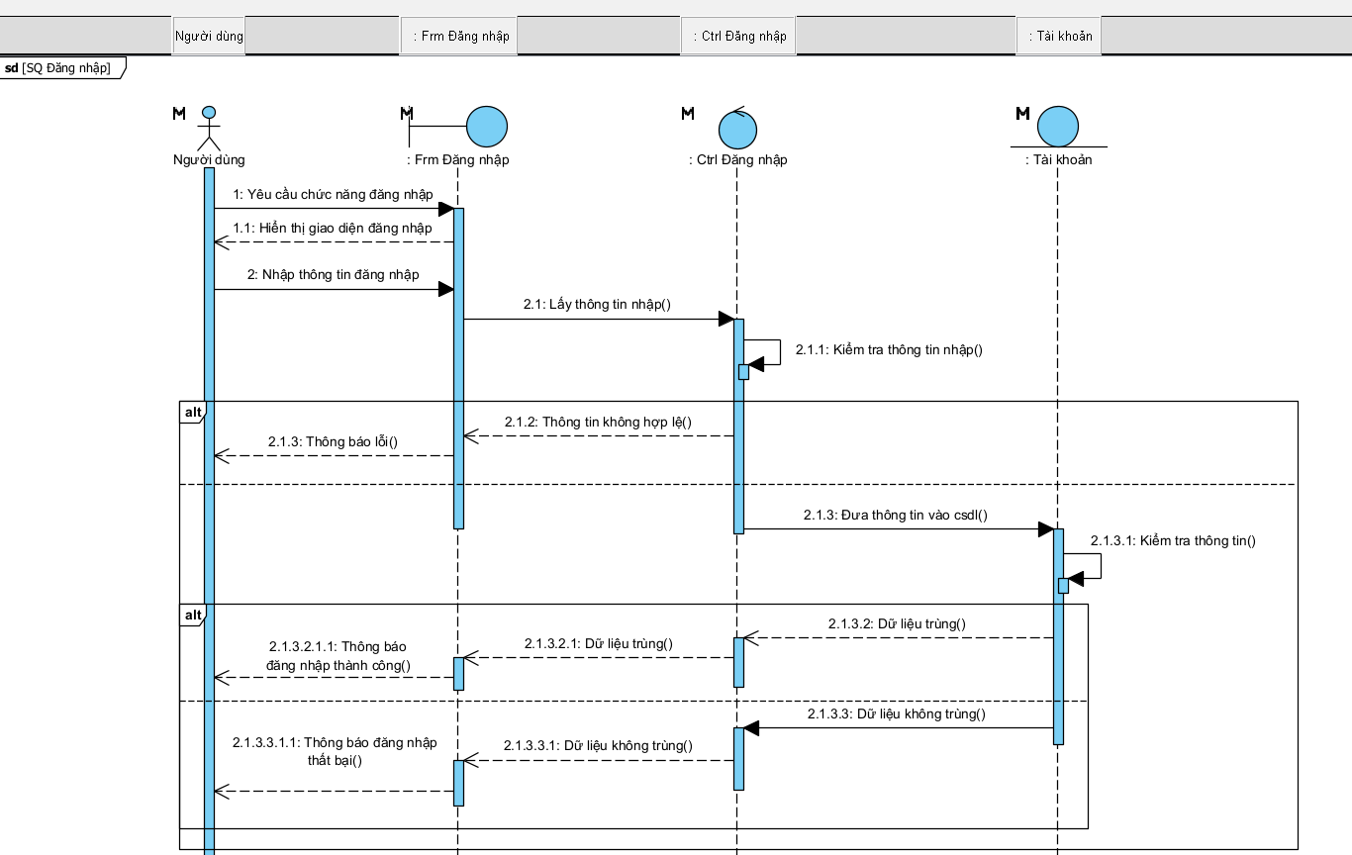

Hình 3.8 Biểu đồ tuần tự đăng nhập

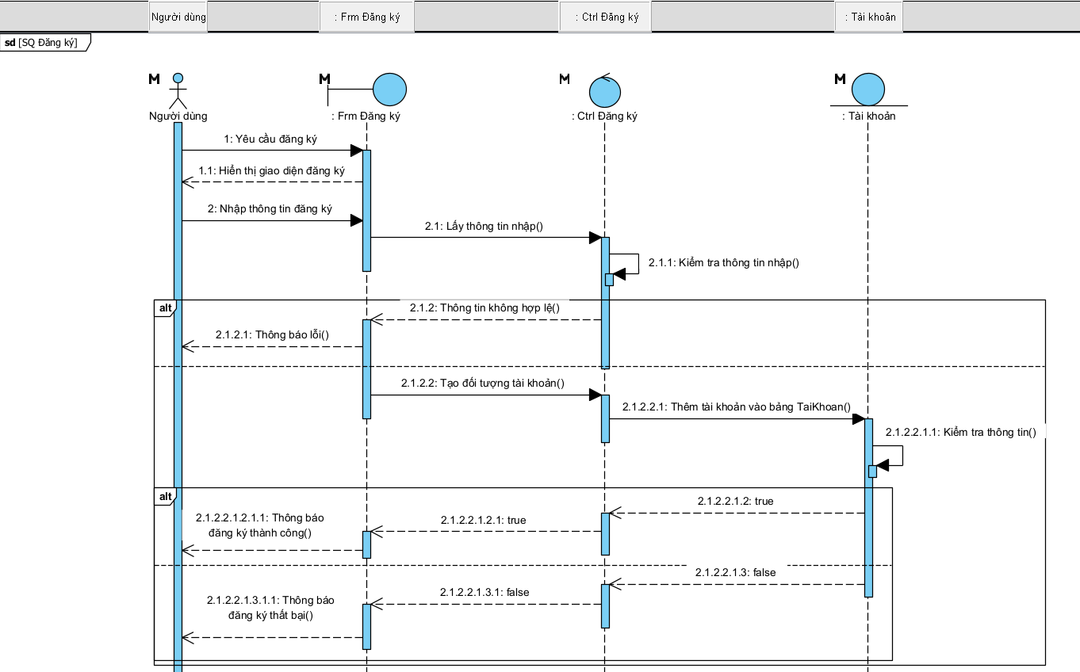

Hình 3.9 Biểu đồ tuần tự đăng ký

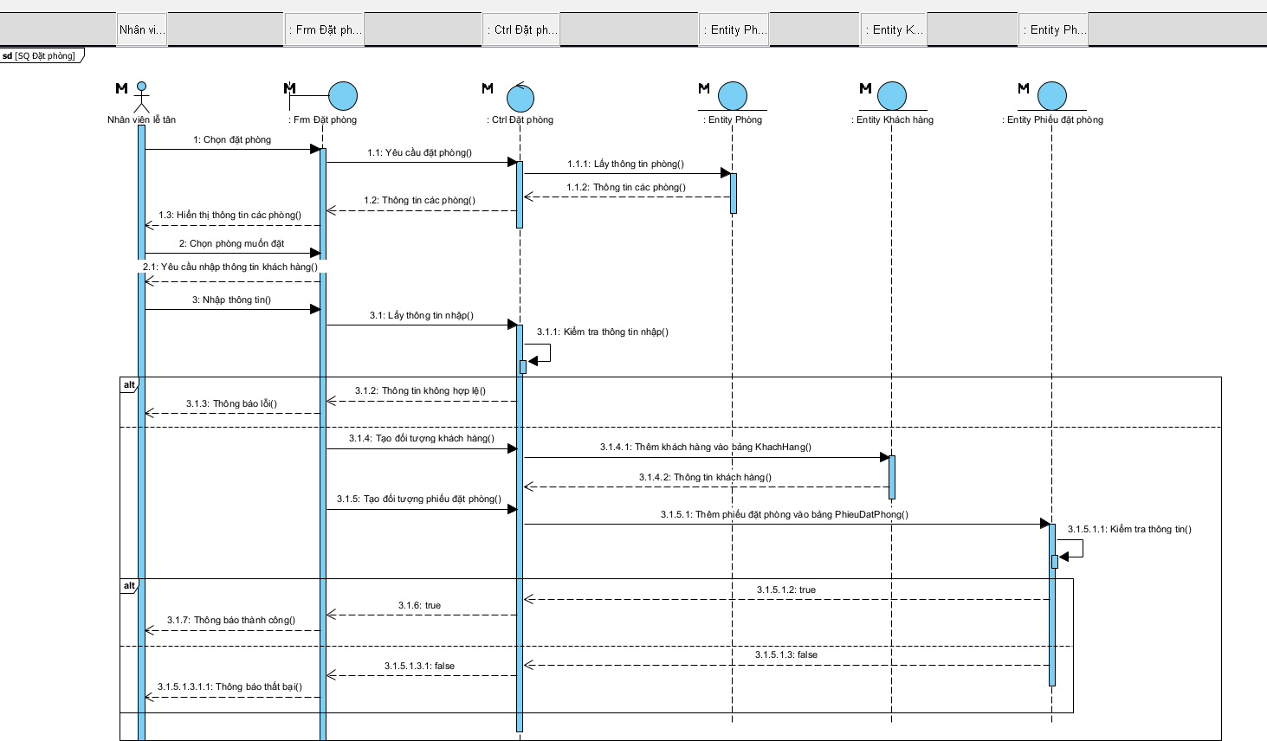

Hình 3.10 Biểu đồ tuần tự đặt phòng

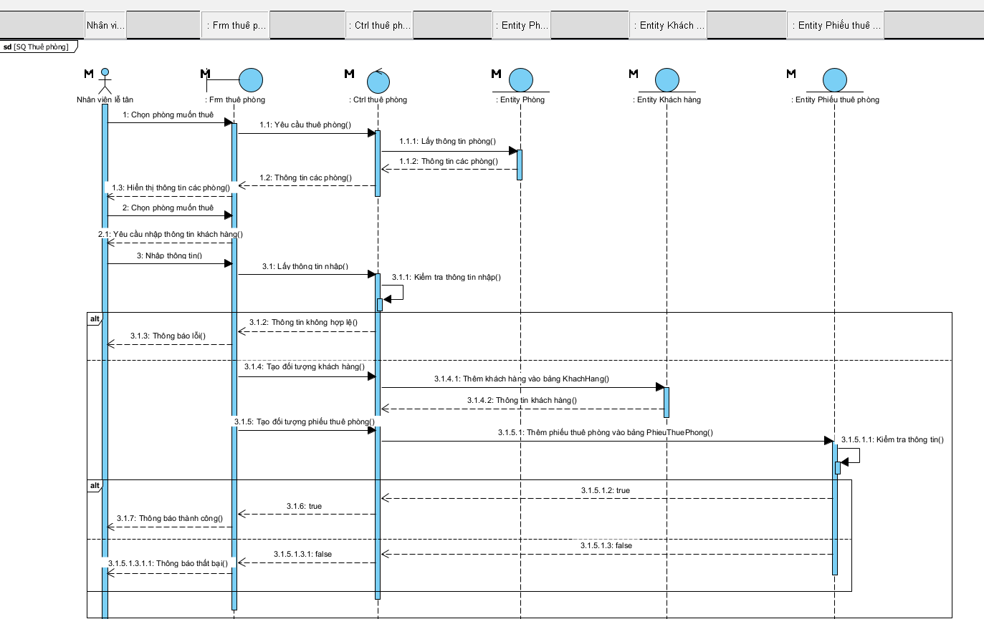

Hình 3.11 Biểu đồ tuần tự thuê phòng

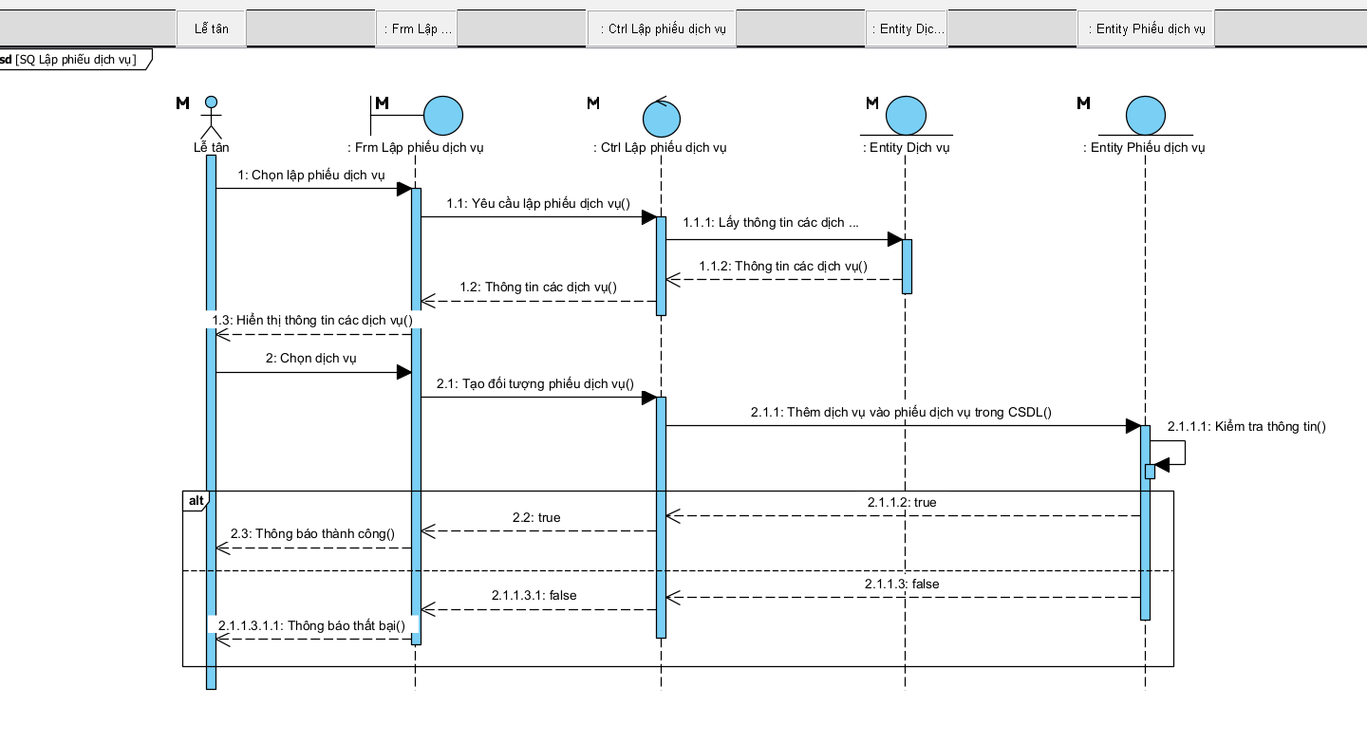

Hình 3.12 Biểu đồ tuần tự lập phiếu dịch vụ

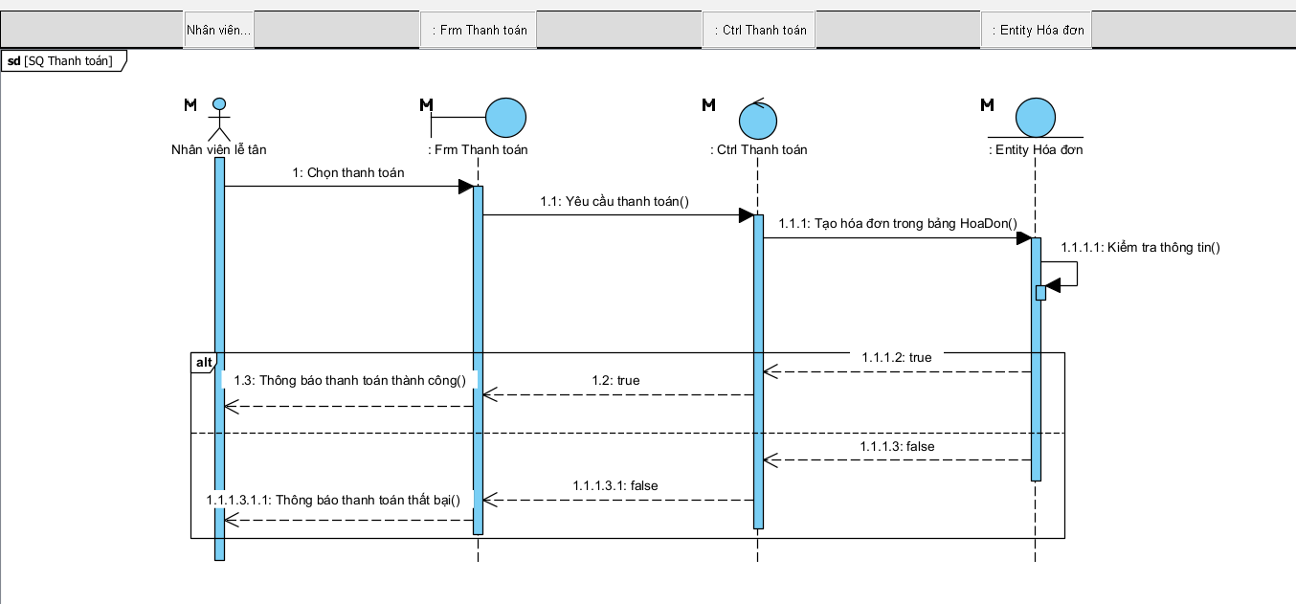

Hình 3.13 Biểu đồ tuần tự thanh toán

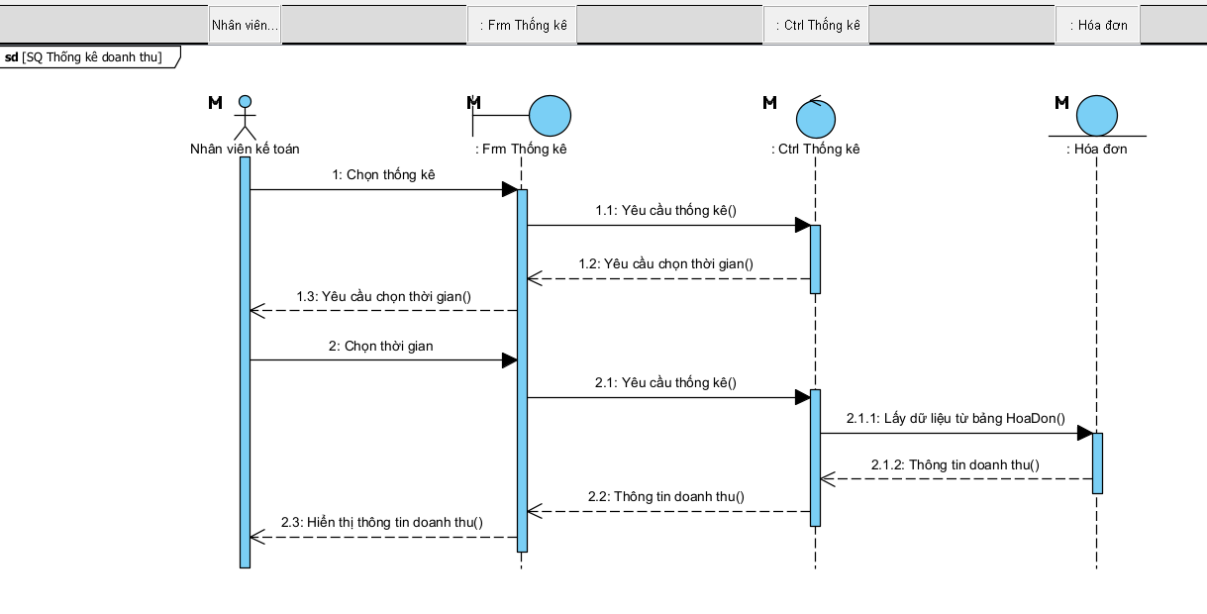

Hình 3.14 Biểu đồ tuần tự thống kê

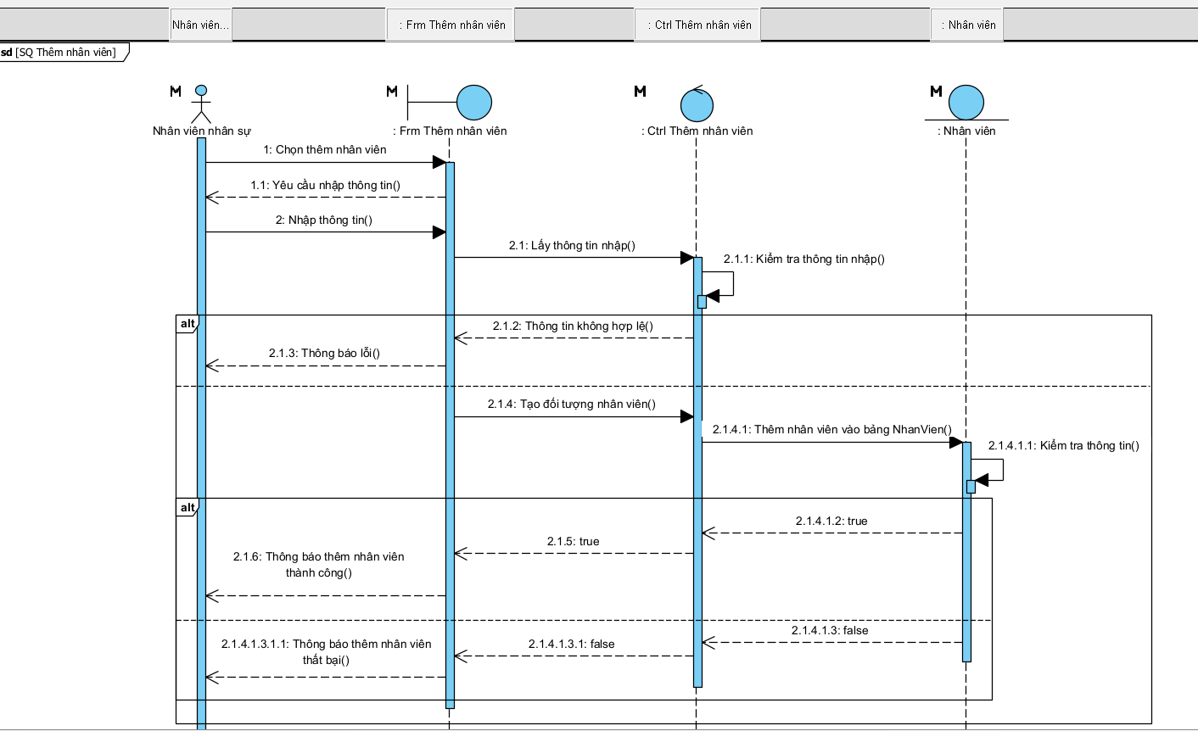

Hình 3.15 Biểu đồ tuần tự thêm nhân viên

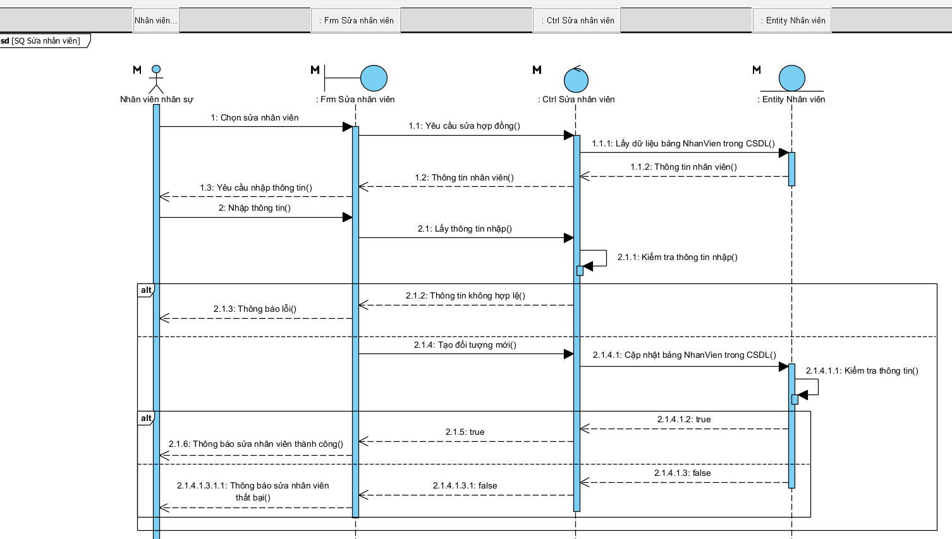

Hình 3.16 Biểu đồ tuần tự sửa nhân viên

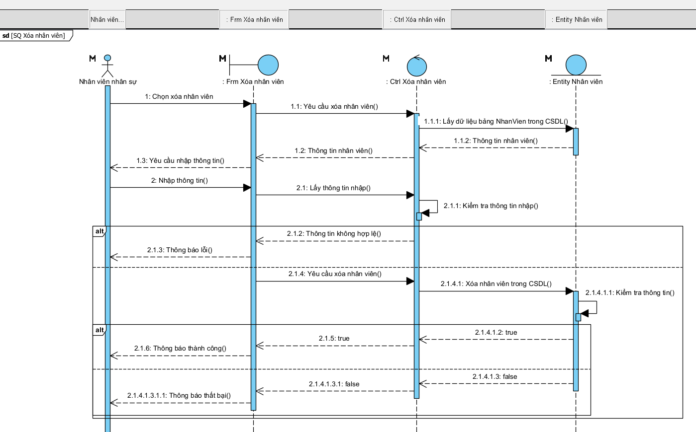

**Hình 3.17 Biểu đồ tuần tự xóa nhân viên**

* + 1. Thiết kế giao diện

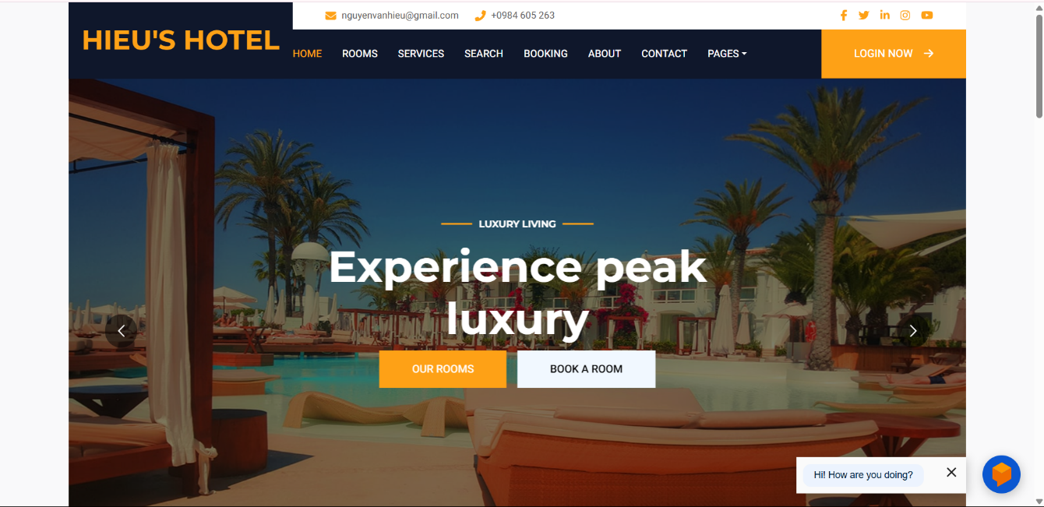

Hình 3.10 Trang chủ

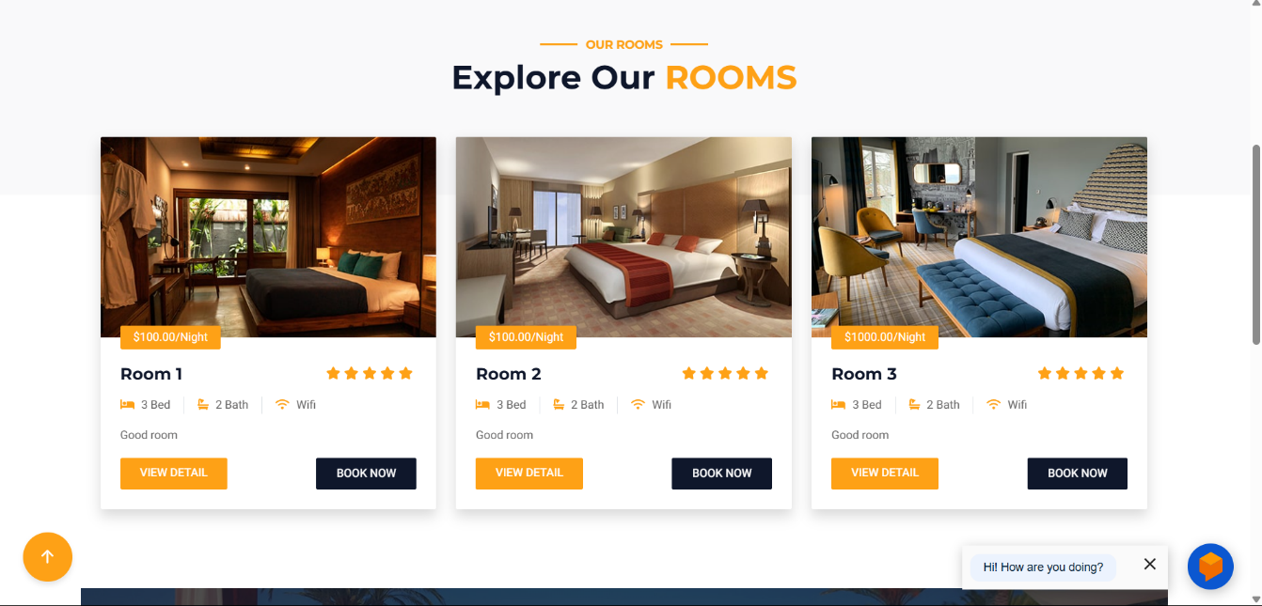

Hình 3.11 Trang danh sách phòng

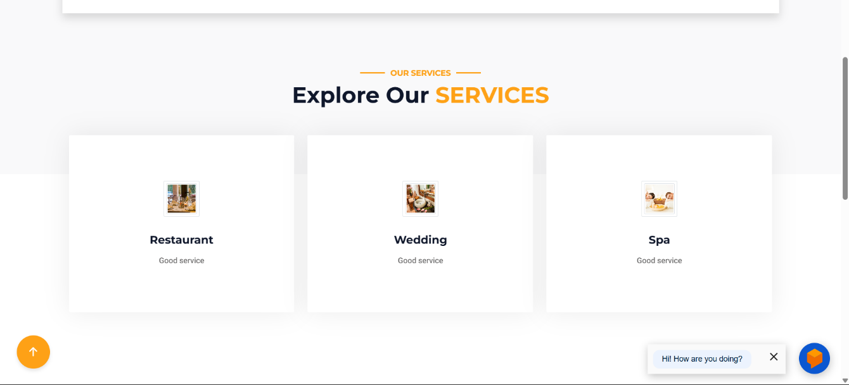

Hình 3.12 Trang dịch vụ

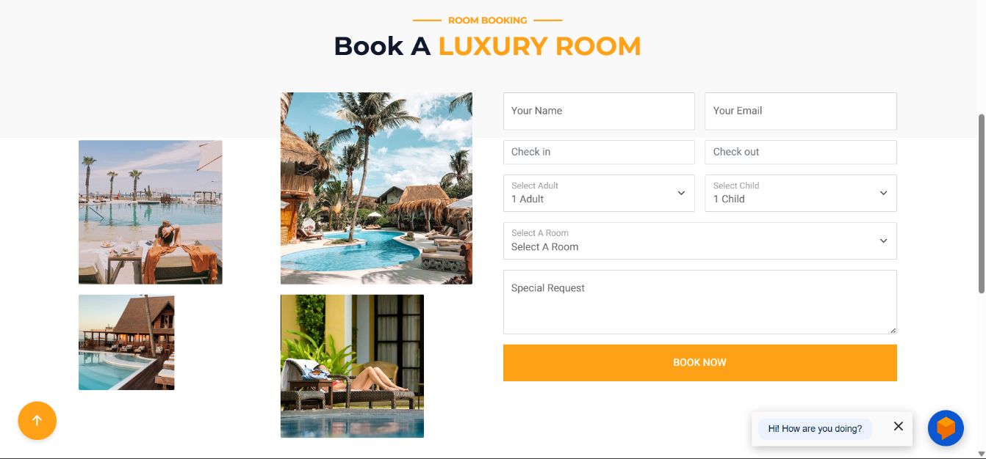

Hình 3.13 Trang đặt phòng

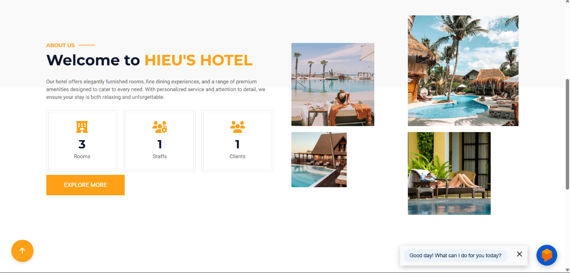

Hình 3.14 Trang thông tin khách sạn

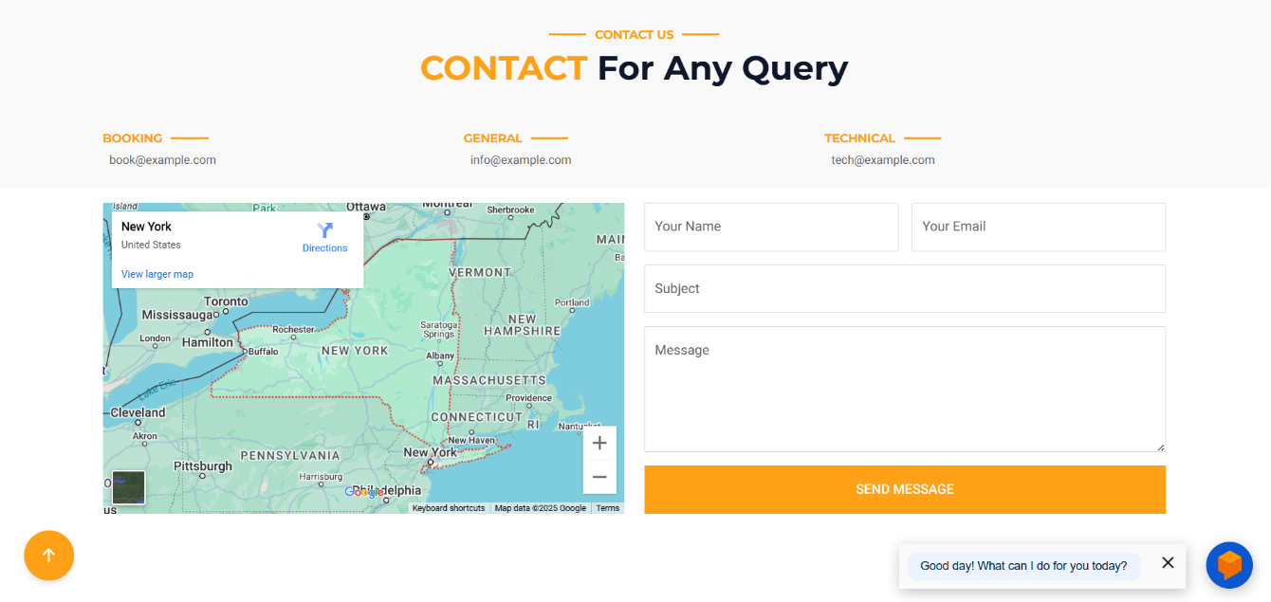

Hình 3.15 Trang liên hệ

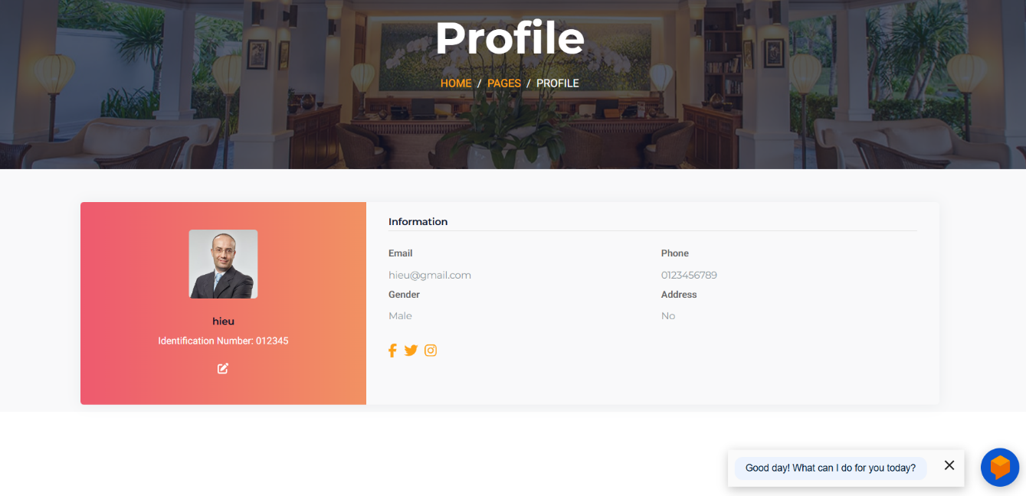

Hình 3.16 Trang thông tin cá nhân

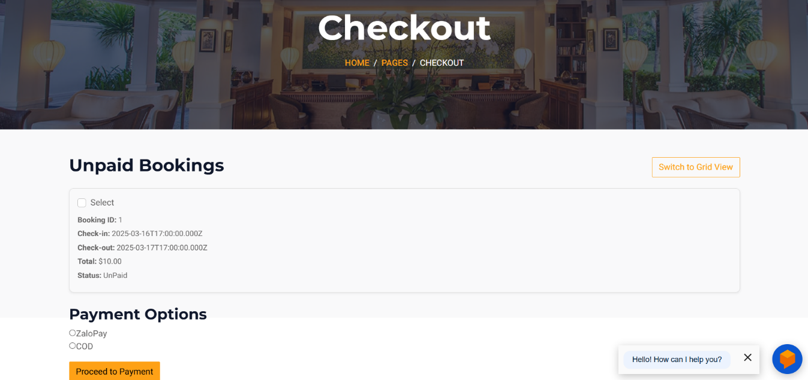

Hình 3.17 Trang thanh toán

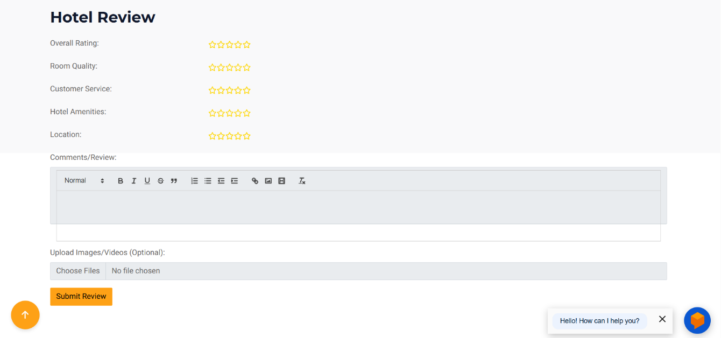

Hình 3.18 Trang đánh giá

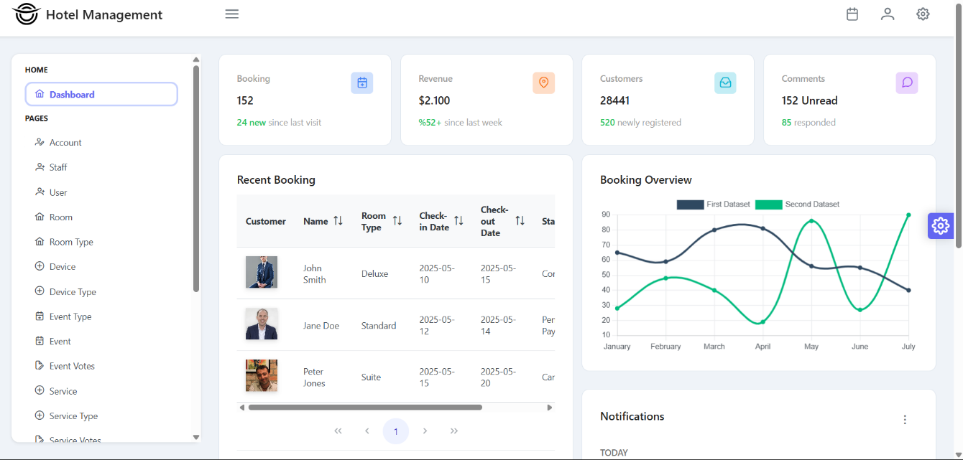

Hình 3.19 Trang thống kê

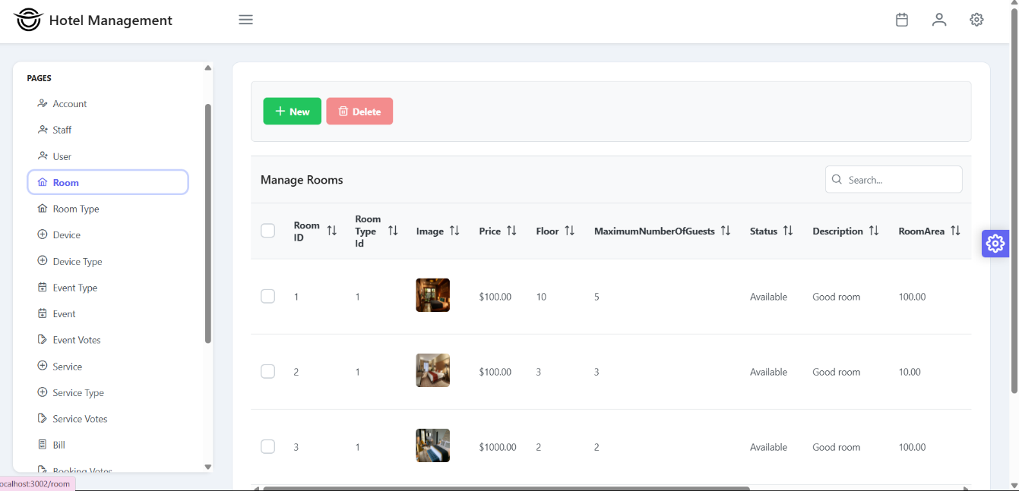

Hình 3.20 Trang quản lý phòng

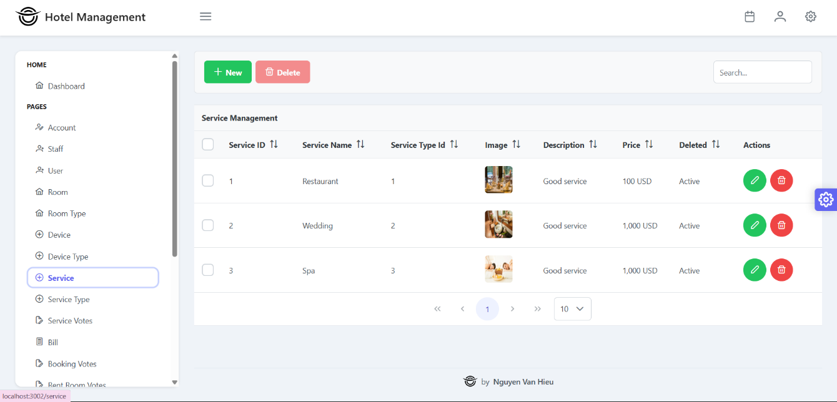

Hình 3.21 Trang quản lý dịch vụ

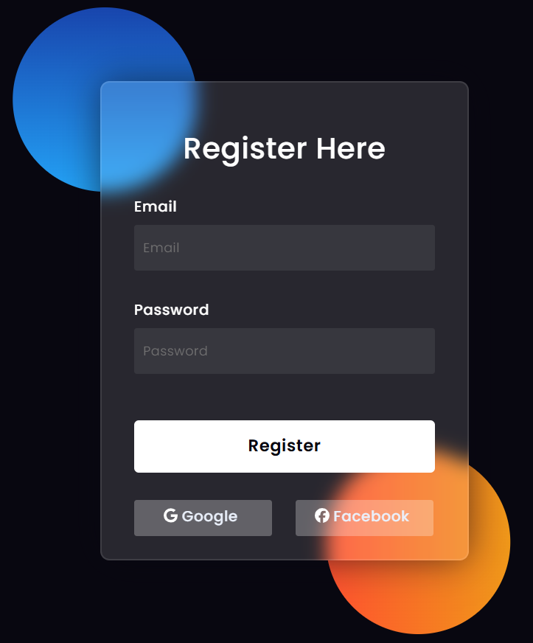

Hình 3.22 Trang đăng kí

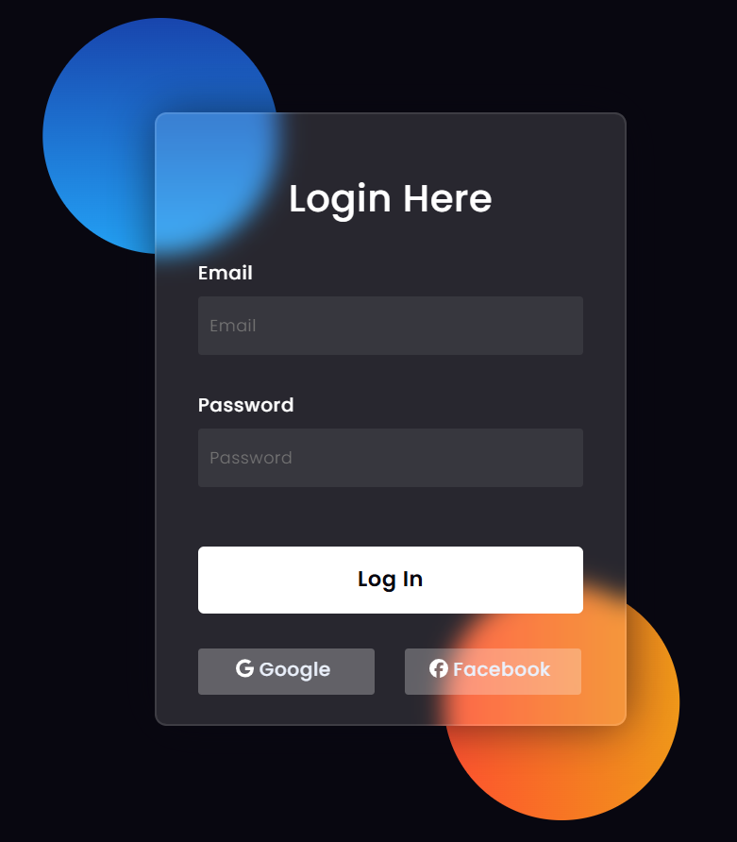

Hình 3.23 Trang đăng nhập

# TRIỂN KHAI WEBSITE

* 1. Triển khai các chức năng cho phân hệ người dùng

Để xây dựng được các chức năng của trang người dùng theo thiết kế đã được trình bày ở chương 3, bài tập lớn đã sử dụng HTML, CSS, và JavaScript, Jquery, ReactJS để thiết kế giao diện và thao tác dữ liệu các trang theo yêu cầu. Tiếp theo, bài tập lớn sẽ trình bày các kỹ thuật được sử dụng để xây dựng các trang.

* + 1. Trang chủ

a) Phía font end

* Xây dựng bố cục trang Home bằng các thẻ HTML

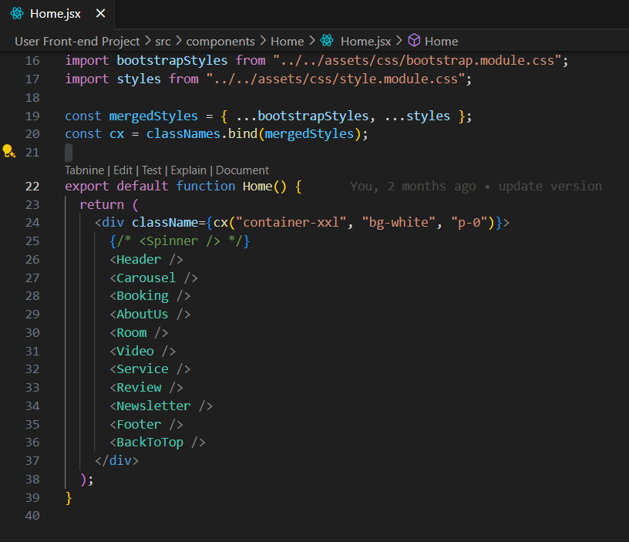

Về mặt cấu tạo html, trang chủ gồm 2 phần chính là head và body. Phần phần head dùng cặp thẻ Phần head là phần cấu hình của một trang web, nơi khai báo các thư viện, link, các thẻ SEO(<meta>). Phần body gồm các thẻ để tạo nên cấu trúc của trang web dùng cặp thẻ <body></body>Thân trang web (body) lại được chia thành 3 phần header, main, footer, các thẻ này đều được hỗ trợ trong phiên bản HTML5. Header sử dụng cặp thẻ <header></header>. Phần này chứa navigation bar (<nav>) và tools bar. Navigation bar là cặp thẻ <nav></nav> bên trong có chứa thẻ <ul></ul> và tập các thẻ <li></li> để định dạng các phần tử của menu. Tuy nhiên mặc định các thẻ sẽ mặc định sắp xếp theo chiều dọc và các phần tử trong <ul> sẽ có định dạng như margin, padding, và list-style. Như vậy để menu hiển thị theo chiều ngang cần sử dụng display: flex và list-style: none bỏ đi các định dạng của <ul>.

Bên trong các thẻ <li> còn có các menu con khác các menu con này cũng được định dạng giống như trên. Tuy nhiên chúng sẽ được bổ sung thêm các hậu tố (pseudo class) “hover” để tạo hiệu ứng xuất hiện các menu con khi trỏ vào từng item của menu cha. Khi click chuột vào các item, trang web sẽ chuyển hướng, như vậy bên trong nội dung các thẻ <li> còn chứa các cặp thẻ <a></a> và thuộc tính href chứa các đừng dẫn chuyển hướng.

* Kỹ thuật định dạng bằng CSS

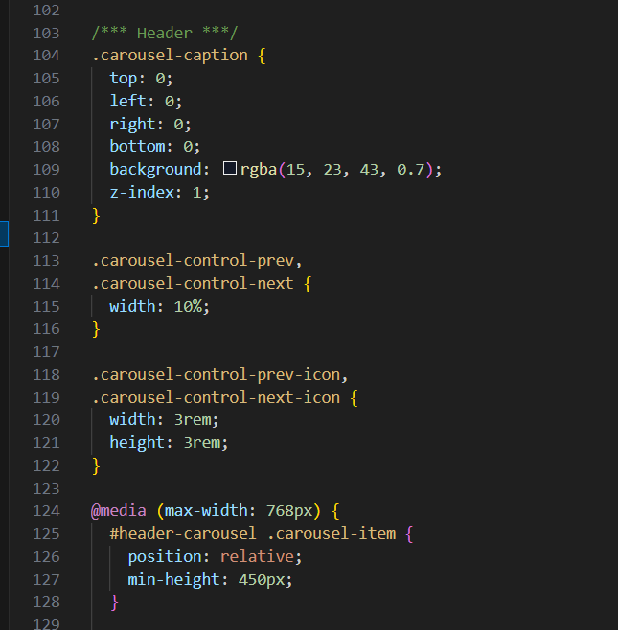

* Sử dụng Javascript, Jquery, ReactJS để lập trình các chức năng

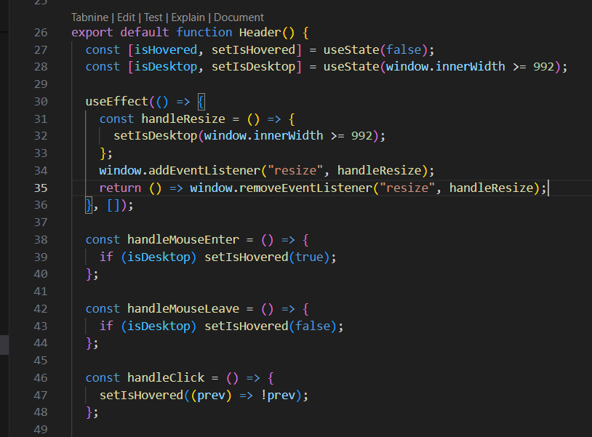

b) Phía backend

* Triển khai các lớp tầng DataAccess

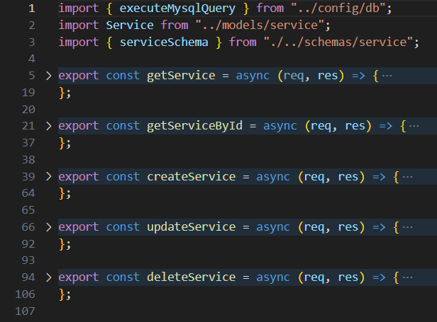

* Triển khai lớp tầng Bussiness



* Triển khai lớp tầng Controller

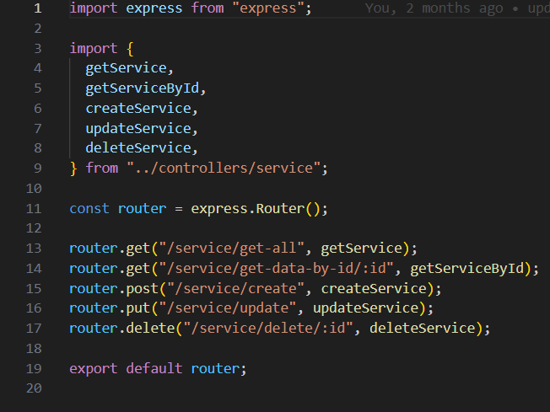

* + 1. Trang xem phòng
       1. Phía frontend
* Xây dựng bố cục trang xem phòng bằng các thẻ HTML

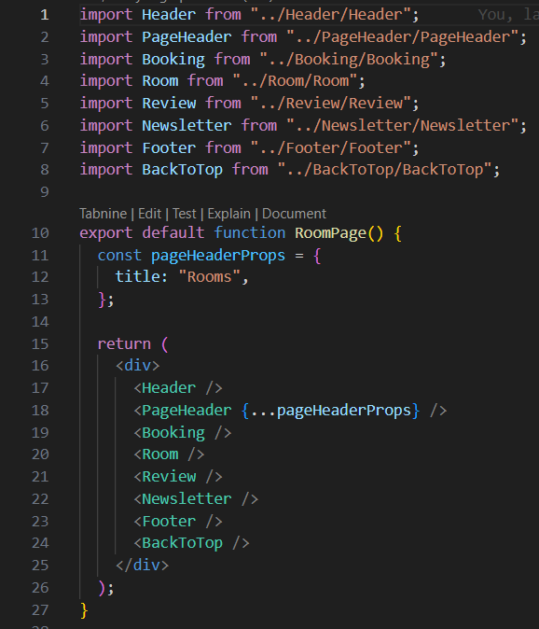

* Kỹ thuật định dạng bằng CSS

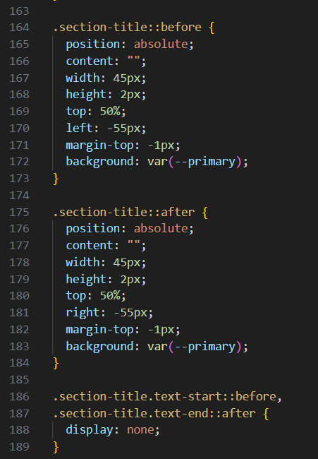

* Sử dụng Javascript, Jquery, ReactJS để lập trình các chức năng

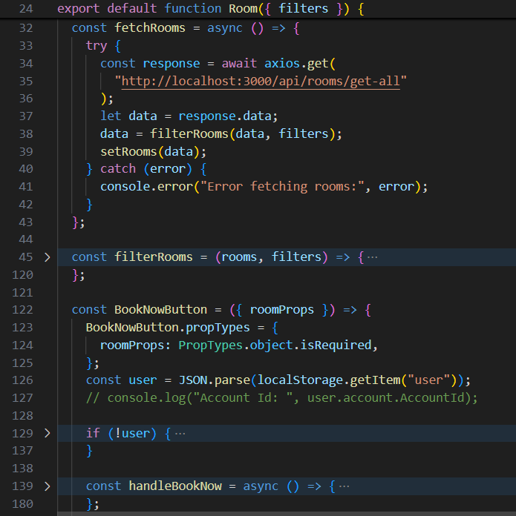

* + - 1. Phía backend
* Triển khai các lớp tầng DataAccess

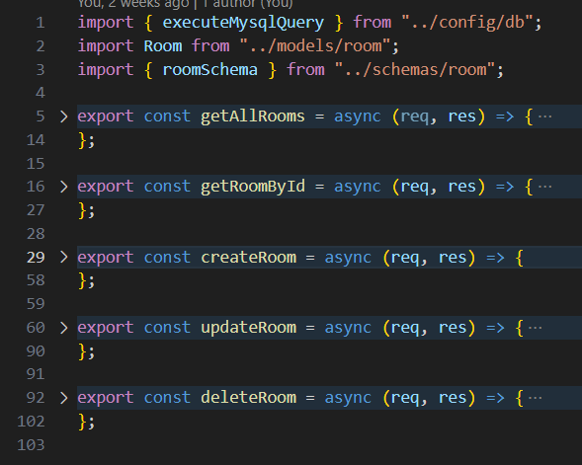

* Triển khai lớp tầng Bussiness



* Triển khai lớp tầng Controller

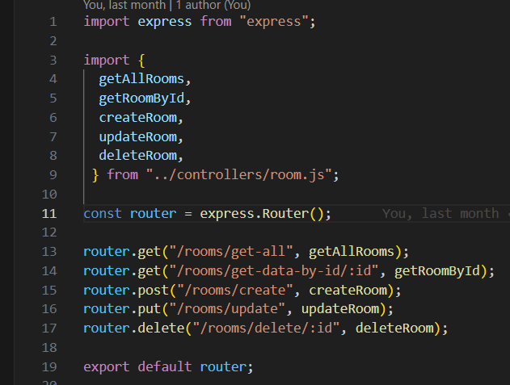

* + 1. Trang xem dịch vụ
       1. Phía frontend
* Xây dựng bố cục trang xem dịch vụ bằng các thẻ HTML

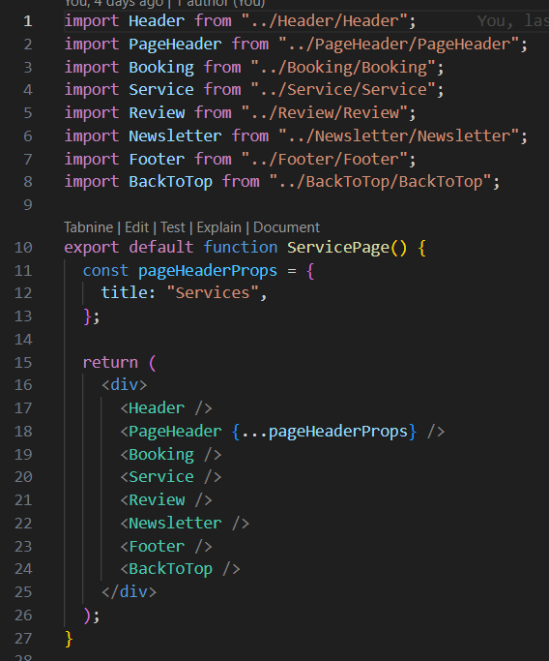

* Kỹ thuật định dạng bằng CSS

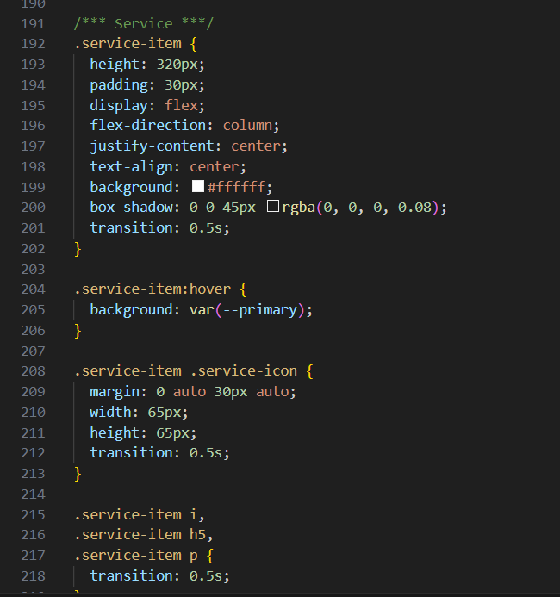

* Sử dụng Javascript, Jquery, ReactJS để lập trình các chức năng

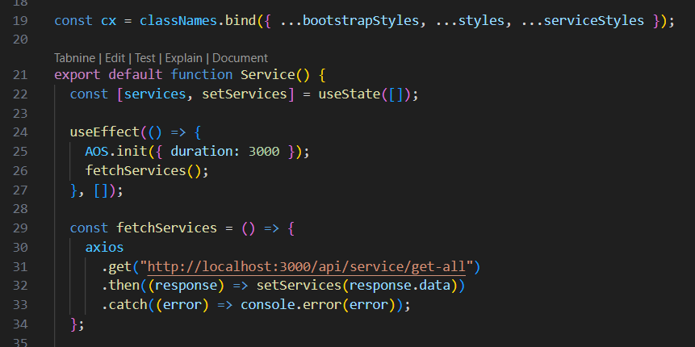

* + - 1. Phía backend
* Triển khai các lớp tầng DataAccess

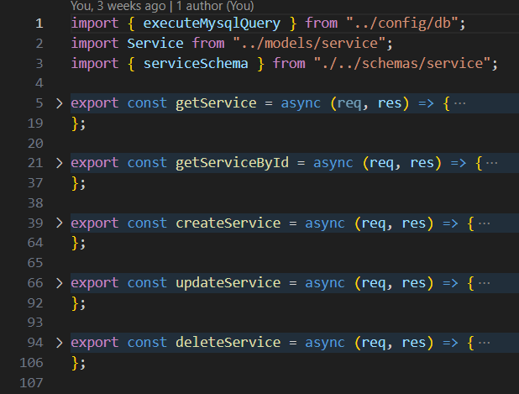

* Triển khai lớp tầng Bussiness



* Triển khai lớp tầng Controller

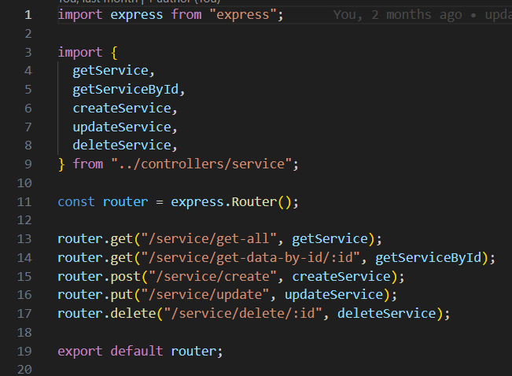

* 1. Triển khai các chức năng cho phân hệ quản trị nội dung
     1. Trang quản lý nhân viên
        1. Phía frontend
* Xây dựng bố cục trang quản lý nhân viên bằng các thẻ HTML

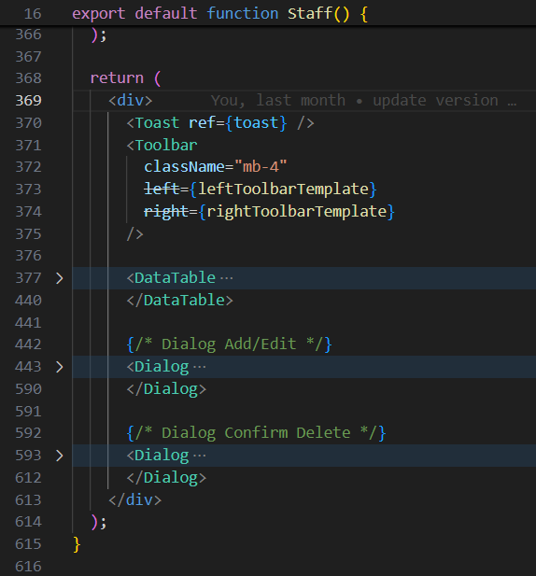

* Kỹ thuật định dạng bằng CSS

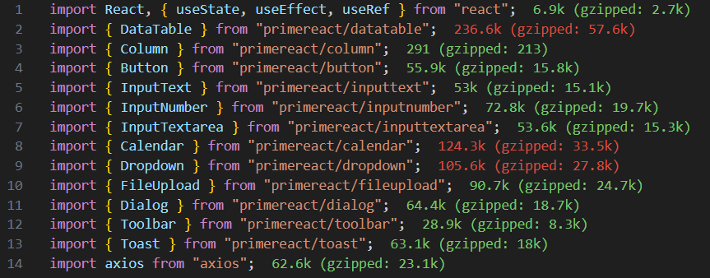

* Sử dụng Javascript, Jquery, ReactJS để lập trình các chức năng

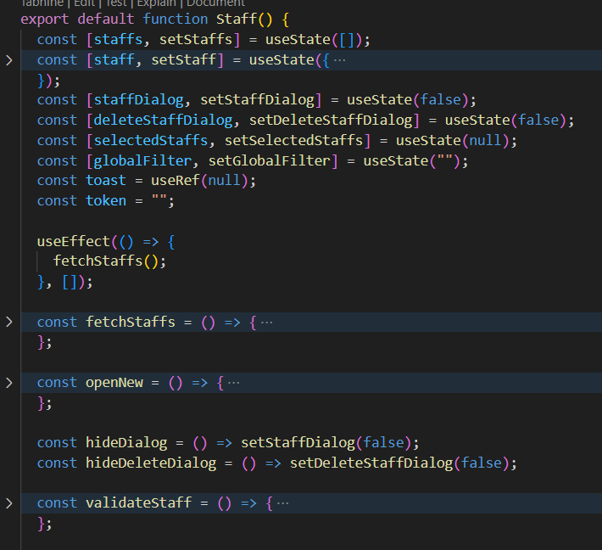

* + - 1. Phía backend
* Triển khai các lớp tầng DataAccess

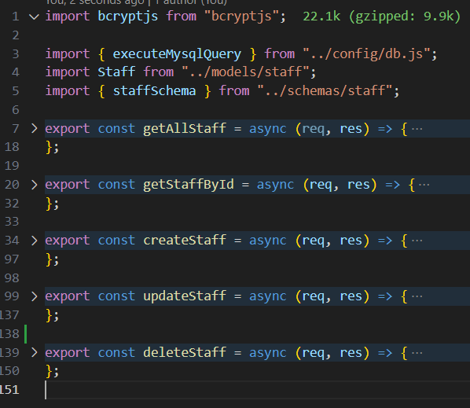

* Triển khai lớp tầng Bussiness



* Triển khai lớp tầng Controller

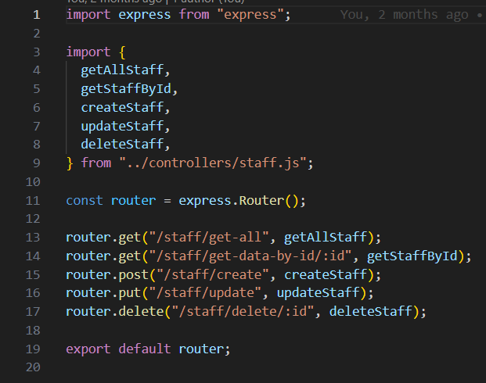

* 1. Kiểm thử và triển khai ứng dụng
     1. Kiểm thử
* Chức năng: Đăng ký tài khoản
* Input



* Output

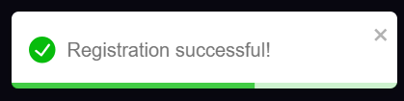

* Chức năng đăng nhập
* Input



* Output

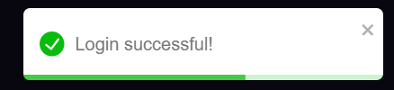

* + 1. Đóng gói ứng dụng

Link GitHub: <https://github.com/nguyenvanhieu1710/Hotel-Management-Website-Project>

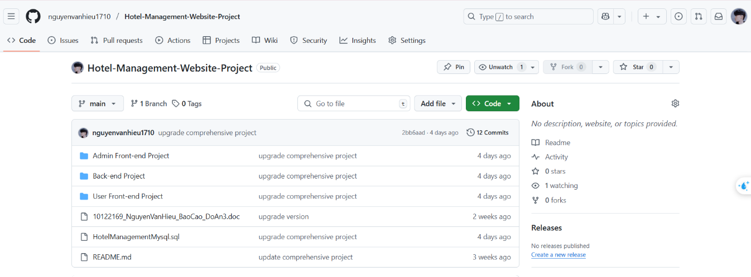

Hình 4.1 Source code GitHub

* + 1. Triển khai ứng dụng
* Phần cứng:
  + Một máy chủ cơ bản có thể sử dụng CPU với xung nhịp trung bình, RAM từ 8GB đến 16GB, và đủ ổ cứng để lưu trữ mã nguồn và tài nguyên tĩnh (hình ảnh, CSS, JavaScript).
  + Băng thông mạng phải đủ để xử lý số lượng người dùng dự kiến.
  + Kết nối internet ổn định với băng thông đủ để phục vụ số lượng truy cập dự kiến.
* Phần mềm:
  + Trình duyệt phổ biến như: Google Chrome, Egde, FireFox…
  + Visual Studio Code 2020 trở lên

# KẾT LUẬN

* Kết quả đạt được
* Hoàn thành được chi tiết các chức năng phân hệ quản trị nội dung.
* Giao diện thân thiện, bắt mắt, bố cục cân đối, màu sắc hài hòa.
* Xử lý được nhiều dữ liệu đầu vào, đầu ra.
* Bố trí được file tệp khoa học, dễ dàng phát hiện cũng như sửa lỗi khi hệ thống gặp vấn đề.
* Tương tác tốt giữa người dùng và hệ thống.
* Xử lý tốt các điều khiển thao tác đến dữ liệu trong cơ sở dữ liệu, đảm bảo tính logic.
* Hạn chế của đề tài

Bài tập lớn không tránh khỏi những hạn chế. Bài tập lớn vẫn còn một số chức năng chưa được triển khai hoặc chưa hoàn thiện đầy đủ. Điều này có thể bao gồm các tính năng mở rộng, sự tương tác phía người dùng, hoặc các phần mềm hỗ trợ. Ngoài ra, em nhận thức được những kỹ năng còn thiếu sót, đặc biệt là trong việc phân tích và thiết kế hệ thống. Điều này đã tạo ra một số thách thức trong quá trình triển khai và duy trì sản phẩm.

* Hướng phát triển của đề tài

Để giải quyết những hạn chế này, hướng phát triển của đề tài có thể tập trung vào nâng cấp sản phẩm bằng cách triển khai các chức năng chưa hoàn thiện, tối ưu hóa trải nghiệm người dùng, và tích hợp các công nghệ mới. Ngoài ra, việc nâng cao kỹ năng phân tích và thiết kế hệ thống thông qua việc tham gia vào các dự án thực tế hoặc theo học các khóa đào tạo chuyên sâu sẽ giúp em cải thiện khả năng quản lý và triển khai dự án website một cách hiệu quả hơn trong tương lai.

TÀI LIỆU THAM KHẢO

x

|  |  |
| --- | --- |
| [1] | Giáo trình thiết kế và lập trình Web cơ bản, Khoa Công nghệ thông tin, Trường Đại học Sư phạm Kỹ thuật Hưng Yên. |
| [2] | Chu Thị Minh Huệ, Nguyễn Minh Tiến, Nguyễn Minh Quý(Khoa CNTT – Đại học SPKT Hưng Yên), “Giáo trình phân tích và thiết kế hướng đối tượng với UML*”,* 2022. |